**TRƯỜNG ĐẠI HỌC SƯ PHẠM KỸ THUẬT TP. HỒ CHÍ MINH**

**KHOA CÔNG NGHỆ THÔNG TIN**

_______________



**KHÓA LUẬN TỐT NGHIỆP KỸ SƯ CNTT**

**ĐỀ TÀI: PHÁT HIỆN BỆNH PHỔI DỰA TRÊN ẢNH X-QUANG DÙNG HỌC SÂU**

**SVTH : TRƯƠNG HÙNG ANH - 18133001**

**NGUYỄN XUÂN HIỆU - 18133013**

**KHÓA : 2018 - 2022**

**NGÀNH : CÔNG NGHỆ THÔNG TIN**

**GVHD : TS. NGUYỄN THIÊN BẢO**

TP. Hồ Chí Minh, tháng 7 năm 2022

**TRƯỜNG ĐẠI HỌC SƯ PHẠM KỸ THUẬT TP. HỒ CHÍ MINH**

**KHOA CÔNG NGHỆ THÔNG TIN**

_______________



**KHÓA LUẬN TỐT NGHIỆP KỸ SƯ CNTT**

**ĐỀ TÀI: PHÁT HIỆN BỆNH PHỔI DỰA TRÊN ẢNH X-QUANG DÙNG HỌC SÂU**

**SVTH : TRƯƠNG HÙNG ANH - 18133001**

**NGUYỄN XUÂN HIỆU - 18133013**

**KHÓA : 2018 - 2022**

**NGÀNH : CÔNG NGHỆ THÔNG TIN**

**GVHD : TS. NGUYỄN THIÊN BẢO**

TP. Hồ Chí Minh, tháng 7 năm 2022

ĐH SƯ PHẠM KỸ THUẬT TP.HCM CỘNG HOÀ XÃ HỘI CHỦ NGHĨA VIỆT NAM

KHOA CNTT Độc lập – Tự do – Hạnh phúc

******* ____***____

Tp. Hồ Chí Minh, ngày…tháng…năm 2022

**NHIỆM VỤ KHÓA LUẬN TỐT NGHIỆP**

**Họ và tên SV:** Trương Hùng Anh **MSSV:** 18133001 **Lớp:** 181330B

**Họ và tên SV:** Nguyễn Xuân Hiệu **MSSV:** 18133013 **Lớp:** 181330B

**Chuyên ngành:** Kỹ thuật dữ liệu.

**Giảng viên hướng dẫn:** TS. Nguyễn Thiên Bảo **ĐT:**  
**Ngày nhận đề tài:** 15/09/2022. **Ngày nộp đề tài:**

1. **Tên đề tài:** Phát hiện bệnh phổi dựa trên ảnh X-Quang dùng học sâu.
2. **Các số liệu, tài liệu ban đầu:** Tập dữ liệu huấn luyện từ GVHD và Kaggle, tài liệu nghiên cứu Deep Learning từ GVHD và tự tìm kiếm.
3. **Nội dung thực hiện đề tài:**

* Tìm hiểu và xây dựng các mô hình phát hiện bệnh phổi dựa trên hình ảnh   
  X-Quang sử dụng các mô hình học sâu.

1. **Sản phẩm:**

* Các mô hình sau khi huấn luyện với độ chính xác cao.

|  |  |
| --- | --- |
| **TRƯỞNG NGÀNH** | **GIẢNG VIÊN HƯỚNG DẪN**  **T.S Nguyễn Thiên Bảo** |

ĐH SƯ PHẠM KỸ THUẬT TP.HCM CỘNG HOÀ XÃ HỘI CHỦ NGHĨA VIỆT NAM

KHOA CNTT Độc lập – Tự do – Hạnh phúc

******* ____***____

**PHIẾU NHẬN XÉT CỦA GIÁO VIÊN HƯỚNG DẪN**

**Họ và tên SV:** Trương Hùng Anh **MSSV:** 18133001 **Lớp:** 181330B

**Họ và tên SV:** Nguyễn Xuân Hiệu **MSSV:** 18133013 **Lớp:** 181330B

**Chuyên ngành:** Kỹ thuật dữ liệu.

**Tên đề tài:** Phát hiện bệnh phổi dựa trên ảnh X-Quang dùng học sâu

**Họ và tên Giáo viên hướng dẫn:** TS. Nguyễn Thiên Bảo.

**NHẬN XÉT**

1. Về nội dung đề tài & khối lượng thực hiện:

.......................................................................................................................................

.......................................................................................................................................

1. Ưu điểm:

.......................................................................................................................................

.......................................................................................................................................

.......................................................................................................................................

1. Khuyết điểm:

.......................................................................................................................................

.......................................................................................................................................

1. Đề nghị cho bảo vệ hay không? ..........................................................................
2. Đánh giá loại:.......................................................................................................
3. Điểm: ..........................(Bằng chữ: .....................................................................)

Tp. Hồ Chí Minh, ngày 27 tháng 12 năm 2022

**Giáo viên hướng dẫn**  
(*Ký & ghi rõ họ tên)*

ĐH SƯ PHẠM KỸ THUẬT TP.HCM CỘNG HOÀ XÃ HỘI CHỦ NGHĨA VIỆT NAM

KHOA CNTT Độc lập – Tự do – Hạnh phúc

******* ____***____

**PHIẾU NHẬN XÉT CỦA GIÁO VIÊN PHẢN BIỆN**

**Họ và tên SV:** Trương Hùng Anh **MSSV:** 18133001 **Lớp:** 181330B

**Họ và tên SV:** Nguyễn Xuân Hiệu **MSSV:** 18133013 **Lớp:** 181330B

**Chuyên ngành:** Công nghệ phần mềm.

**Tên đề tài:** Phát hiện bệnh phổi dựa trên ảnh X Quang dùng học sâu

**Họ và tên Giáo viên phản biện:** ...............................................................................

**NHẬN XÉT**

1. Về nội dung đề tài & khối lượng thực hiện:

.......................................................................................................................................

.......................................................................................................................................

1. Ưu điểm:

.......................................................................................................................................

.......................................................................................................................................

.......................................................................................................................................

1. Khuyết điểm:

.......................................................................................................................................

.......................................................................................................................................

1. Đề nghị cho bảo vệ hay không? ..........................................................................
2. Đánh giá loại:.......................................................................................................
3. Điểm: ..........................(Bằng chữ: .....................................................................)

Tp. Hồ Chí Minh, ngày 27 tháng 12 năm 2022

**Giáo viên hướng dẫn**  
(*Ký & ghi rõ họ tên)*

# LỜI CẢM ƠN

Để hoàn thành đề tài và bài báo cáo này, chúng tôi xin gửi lời cảm ơn chân thành đến giảng viên, Thầy Nguyễn Thiên Bảo, người đã luôn đồng hành cùng chúng tôi trong suốt quá trình làm đề tài. Cảm ơn thầy đã đưa ra những lời khuyên từ kinh nghiệm thực tiễn của mình để định hướng cho chúng tôi đi đúng với yêu cầu của đề tài đã chọn, luôn giải đáp thắc mắc và đưa ra những góp ý, chỉnh sửa kịp thời giúp chúng tôi hoàn thành đúng thời hạn đã đề ra.

Chúng tôi cũng xin gửi lời cảm ơn chân thành đên trường Đại học Sư phạm Kỹ thuật nói chung và ngành Công Nghệ Thông Tin nói riêng đã cung cấp cho tôi không chỉ là kiến thức mà còn là cơ sở vật chất hiện đại, giúp tôi có nền tảng để làm nên đề tài này. Cùng với đó, chúng tôi xin được gửi cảm ơn đến các bạn cùng khóa đã cung cấp nhiều thông tin và kiến thức hữu ích trong quá trình thực hiện đề tài của mình.

Đề tài và bài báo cáo được chúng tôi thực hiện trong khoảng thời gian ngắn, với những kiến thức còn hạn chế cùng sự thiếu sót về mặt kỹ thuật và kinh nghiệm trong việc thực hiện một dự án. Do đó, trong quá trình làm nên đề tài có những thiếu sót là điều không thể tránh khỏi nên tôi rất mong nhận được những ý kiến đóng góp quý báu của các quý thầy cô để kiến thức của tôi được hoàn thiện hơn và tôi có thể làm tốt hơn nữa trong những lần sau.

Cuối lời, chúng tôi kính chúc quý thầy, quý cô luôn dồi dào sức khỏe và thành công hơn nữa trong sự nghiệp trồng người. Một lần nữa chúng tôi xin chân thành cảm ơn.

Tp. Hồ Chí Minh, ngày 27 tháng 12 năm 2022  
**Sinh viên thực hiện**

Trương Hùng Anh – Nguyễn Xuân Hiệu

# LỜI MỞ ĐẦU

Ngày nay, việc ứng dụng công nghệ thông tin và tin học hóa được coi là một trong những yếu tố quyết định đến hoạt động của các công ty và chính phủ đóng vai trò vô cùng quan trọng và có thể tạo ra những bước đột phá mạnh mẽ.

Ngoài ra, công nghệ thông tin còn ứng dụng rất nhiều trong lĩnh vực y học nói chung và việc phân tích X-Quang nói riêng làm cho cuộc sống của con người trở nên dễ dàng hơn.

Gần đây với sự hoành hành của đại dịch COVID-19 làm ngành y tế nước nhà trở nên quá tải nên việc ứng dụng công nghệ thông tin vào lĩnh vực này càng cần thiết và cấp bách hơn. Vì vậy, phát triển một sản phẩm nào đó để phục vụ đất nước là một điều hết sức quan trọng.

Mong muốn tìm hiểu thêm về lĩnh vực kiểm thử phần mềm cũng như thử sức bản thân mình, tôi chọn chủ đề "Tìm hiểu bài toán phân loại bệnh về phổi dựa trên ảnh X Quang dùng học sâu". Trong quá trình tìm hiểu và thực hiện đề tài, do thời gian và kinh nghiệm thực tế có hạn nên chúng tôi rất mong nhận được những lời khuyên chân thành từ các thầy cô.

Phần tiếp sau đây, nhóm chúng tôi xin được phép trình bày báo cáo về đề tài ứng dụng của Deep Learning là “**Phát hiện bệnh phổi dựa trên ảnh X Quang dùng học sâu”**

**MỤC LỤC**

LỜI CẢM ƠN 2

LỜI MỞ ĐẦU 3

DANH MỤC HÌNH ẢNH 7

DANH MỤC BẢNG 9

CHƯƠNG 1. TỔNG QUAN VỀ BÀI TOÁN PHÁT HIỆN BỆNH PHỔI DỰA TRÊN ẢNH X-QUANG 1

1.1. BÀI TOÁN PHÁT HIỆN BỆNH PHỔI DỰA TRÊN ẢNH X-QUANG 1

1.1.1. Thực trạng 1

1.1.2. Vấn đề 1

1.1.3. Giải pháp 1

1.2. PHẠM VI. 1

1.2.1. Mục tiêu 1

1.2.2. Bệnh phổi và phân loại bệnh phổi 1

CHƯƠNG 2. TỔNG QUAN VỀ HỌC MÁY, HỌC SÂU 6

2.1. HỌC MÁY. 6

2.1.1. Các bài toán cơ bản trong Học Máy 6

2.1.2. Phân nhóm các thuật toán Học Máy 7

2.2. ARTIFICIAL NEURAL NETWORKS (ANN). 10

2.2.1. Mạng Neural nhân tạo là gì? 10

2.2.2. Neural sinh học (Biological Neurons) 10

2.2.3. Thần kinh nhân tạo (Artificial Neurons) 11

2.2.4. Mạng thần kinh nhân tạo (Artificial Neurons Networks - ANN) 12

2.2.5. Đầu ra của một Neural Network: Forward propagation 13

2.2.6. Huấn luyện Neural Network: Backpropagation 14

2.3. CONVOLUTIONAL NEURAL NETWORK (CNN). 15

2.3.1. Lớp tích chập (Convolutional Layers) 15

2.3.2. Filters 18

2.3.3. Xếp chồng nhiều feature map lên nhau 19

2.3.4. Pooling Layers. 20

2.3.5. Kiến trúc CNN 21

2.4. Các chỉ số đánh giá 21

2.4.1. Confusion Matrix 21

2.4.2. Classification Accuracy 22

2.4.3. Precision 22

2.4.4. Recall 22

2.4.5. F1-score 23

2.4.6. Sensitivity – Specificity 23

2.4.7. AUC 23

CHƯƠNG 3. ỨNG DỤNG HỌC SÂU ĐỂ GIẢI QUYẾT BÀI TOÁN PHÂN LOẠI BỆNH PHỔI DỰA TRÊN HÌNH ẢNH X QUANG 25

3.1. MÔ HÌNH CNN. 25

3.1.1. VGG 25

3.1.2. RestNet 26

3.2. PHƯƠNG PHÁP TĂNG CƯỜNG DỮ LIỆU 29

3.2.1. Tăng cường dữ liệu là gì và để làm gì? 29

3.2.2. Kỹ thuật tăng cường dữ liệu 29

CHƯƠNG 4. THỰC NGHIỆM VÀ KẾT QUẢ 32

4.1. DỮ LIỆU CHO THỰC NGHIỆM. 32

4.2. MÔI TRƯỜNG VÀ CÔNG CỤ. 33

4.2.1. Python - Phiên bản 33

4.2.2. Google Kaggle 33

4.2.3. Google Colab 34

4.3. QUY TRÌNH THỰC HIỆN. 34

4.3.1. Lấy dữ liệu 34

4.3.2. Chuẩn bị dữ liệu 35

4.3.3. Tensorflow - Keras 37

4.3.4. Build model 37

4.3.5. Fit model 39

4.3.6. Evaluate 40

4.4. KẾT QUẢ 45

CHƯƠNG 5. KẾT LUẬN VÀ HƯỚNG PHÁT TRIỂN 47

5.1. NỘI DUNG THỰC HIỆN. 47

5.2. HẠN CHẾ. 47

5.3. HƯỚNG PHÁT TRIỂN. 47

TÀI LIỆU THAM KHẢO 49

# DANH MỤC HÌNH ẢNH

**Hình 1. Hình chụp X Quang phổi bị tổn thương** 4

**Hình 2. Hình ảnh X Quang chụp phổi bị tổn thương 2** 5

**Hình 3. Mối quan hệ giữa AI, ML, và DL.** 8

**Hình 4. Mô hình mạng nơ-ron sinh học** 10

**Hình 5. Hình ảnh vỏ não của con người.** 11

**Hình 6. Sự tương đồng cưa neurons sinh học và neurons nhân tạo.** 11

**Hình 7. Mạng thần kinh nhân tạo (ANN).** 12

**Hình 8. Forward propagation.** 13

**Hình 9. Backpropagation.** 14

**Hình 10. Kiến trúc cơ bản của CNN.** 15

**Hình 11. Các lớp Convolutional và các Receptive Field trong hình chữ nhật.** 16

**Hình 12. Kết nối giữa các layers và zero-padding** 16

**Hình 13. Giảm kích thước bằng cách sử dụng Stride = 2.** 17

**Hình 14. Sử dụng 2 filter khác nhau để có hai feature map.** 18

**Hình 15. Các lớp Convolutional với nhiều Feature map chồng lên nhau với ảnh đầu vào 3 kênh màu RGB.** 19

**Hình 16. Lớp MaxPooling với kernel = (2 x 2), Stride =1 và không Padding.** 20

**Hình 17. Kiến trúc cơ bản của CNN** 21

**Hình 18. Cấu trúc VGG-16** 25

**Hình 19.** **Cấu trúc VGG-19** 25

**Hình 20. Cấu trúc mạng ResNet** 27

**Hình 21. So sánh VGG 19, ResNet 152.** 28

**Hình 22. Minh họa xoay ảnh trong tăng cường dữ liệu.** 30

**Hình 23. Minh họa đổi độ tương phản trong tăng cường dữ liệu.** 30

**Hình 24. Ví dụ về tăng cường dữ liệu.** 31

**Hình 25. Dữ liệu của hình ảnh.** 32

**Hình 26. Mẫu dữ liệu** 32

**Hình 27. Ngôn ngữ Python** 33

**Hình 28. Nền tảng Kaggle cung cấp môi trường làm việc với học máy.** 33

**Hình 29. Google Colab** 34

**Hình 30. Lấy API và download dữ liệu** 35

**Hình 31. Chuẩn bị dữ liệu** 35

**Hình 32. Data Augmentation** 36

**Hình 33. Loading Images** 37

**Hình 34. Import thư viện** 37

**Hình 35. Build VGG16 model** 37

**Hình 36. Model Compile** 38

**Hình 37. Model được tạo ra** 39

**Hình 38. Fit model** 40

**Hình 39. Training** 40

**Hình 40. Confusion matrix VGG16** 41

**Hình 41. Classification Report VGG16** 41

**Hình 42. Confusion matrix VGG19** 42

**Hình 43. Classification Report VGG19** 42

**Hình 44. Confusion matrix ResNet50** 44

**Hình 45. Classification Report ResNet50** 44

**Hình 46. ROC_AUC của ResNet50, VGG16, VGG19** 45

**Hình 47.** **Kiểm tra bệnh phổi bằng ảnh X-quang bất kì** 47

# DANH MỤC BẢNG

**Bảng 1. Bảng kết quả chi tiết VGG16** 40

**Bảng 2. Bảng kết quả chi tiết VGG19** 42

**Bảng 3. Bảng kết quả chi tiết ResNet50** 43

**Bảng 4. Bảng phân công** 48

# TỔNG QUAN VỀ BÀI TOÁN PHÁT HIỆN BỆNH PHỔI DỰA TRÊN ẢNH X-QUANG

## BÀI TOÁN PHÁT HIỆN BỆNH PHỔI DỰA TRÊN ẢNH X-QUANG

### Thực trạng

Như chúng tôi đã thấy thì hiện nay, thời đại công nghệ phát triển. Các bác sĩ vẫn còn phải đọc X-Quang bằng phương pháp thủ công rất tốn thời gian và nhân lực. Ngoài ra dịch bệnh COVID-19 làm cho tình trạng các bệnh viện trở nên quá tải cũng như việc chẩn đoán kết quả rất mất thời gian cũng như nhân lực để dùng cho những việc quan trọng hơn như chữa trị bệnh nhân đã nhiễm.

### Vấn đề

Các vấn đề khi sử dụng phương pháp truyền thống:

* Tốn nhân lực và thời gian.
* Bệnh nhân phải chờ đợi kết quả.
* Tăng tình trạng lây nhiễm chéo khi chen chúc xét nghiệm.

### Giải pháp

Ứng dụng giải pháp công nghệ thông tin để giải quyết các bài toán phát hiện bệnh phổi nhằm:

* Giảm thời gian.
* Giảm chi phí.
* Nâng cao tỉ lệ sống sót của bệnh nhân

## PHẠM VI.

### Mục tiêu

Đề tài tập trung nghiên cứu ứng dụng lĩnh vực của công nghệ thông tin là học sâu vào phân tích hình ảnh X Quang để giải quyết các vấn đề bệnh phổi.

### Bệnh phổi và phân loại bệnh phổi

Bệnh phổi và chụp X - Quang phổi là gì ?[1]

Hiện nay các bệnh về phổi là một trong những bệnh lý nguy hiểm hàng đầu. Với quá trình công nghiệp hóa thì ô nhiễm khói bụi hay là thói quen sử dụng thuốc lá là những nguyên nhân chính gây nên các bệnh về phổi.

Để phát hiện được bệnh phổi thì chúng tôi cần dùng các phương pháp như chụp X – Quang phổi.

Chụp X-quang phổi là kỹ thuật giúp kiểm tra, sàng lọc và phát hiện những dấu hiệu bất thường tại những vị trí khác nhau của phổi. Thông qua kết quả chụp X-quang phổi, cùng các xét nghiệm cần thiết khác, sẽ gợi ý chẩn đoán bệnh lý liên quan đến phổi, từ đó đưa ra phác đồ điều trị thích hợp nhất cho người bệnh.

**\* Lợi ích của việc chụp X – Quang phổi:**

* Được thực hiện nhanh chóng, không gây đau.
* Là phương pháp thăm khám hình ảnh ít tốn kém.
* Chụp X quang ngực có thể giúp xác định hình ảnh của các cơ quan thuộc lồng ngực như hai lá phổi, bóng tim, bộ xương thành ngực, mạch máu, đường thở,… làm cơ sở hỗ trợ để các bác sĩ đưa ra chẩn đoán chính xác nhất.
* Chụp x-quang phổi có thể nhìn thấy các tổn thương đủ lớn, không bị chồng lấp trên trường khảo sát.

**\* Hạn chế của việc chụp X – Quang phổi:**

* Đến nay, kỹ thuật này không cho phép các bác sĩ thấy được những tổn thương nhỏ, hoặc bệnh lý đang ở giai đoạn sớm.
* Khi chụp X quang phổi, tổn thương phổi có thể bị che bởi bóng tim, xương sườn…
* Đối với những tổn thương ở vị trí khó quan sát như hai đỉnh phổi, chụp X-quang không phải là kỹ thuật tối ưu nhất.
* Chụp X-quang ngực không thấy rõ được những đặc tính bên trong của tổn thương.
* Chụp xquang phổi có thể là chống chỉ định tương đối đối với phụ nữ mang thai do bức xạ của tia X. Và vì những bất lợi của tia X nên việc chụp x-quang phổi phải được tiến hành trong điều kiện an toàn về mặt kỹ thuật. Phòng chụp, máy móc, trang thiết bị chụp phải đạt tiêu chuẩn an toàn do Bộ y tế và Tổ chức y tế thế giới đề ra.

Các bệnh lý mà chụp X – Quang phổi giúp phát hiện:

* Tràn dịch màng phổi
* Tràn khí màng phổi
* Viêm phổi
* Xẹp phổi
* Áp xe phổi
* Lao phổi
* Ung thư phổi

***Một số hình ảnh X - Quang về bệnh phổi[2]***

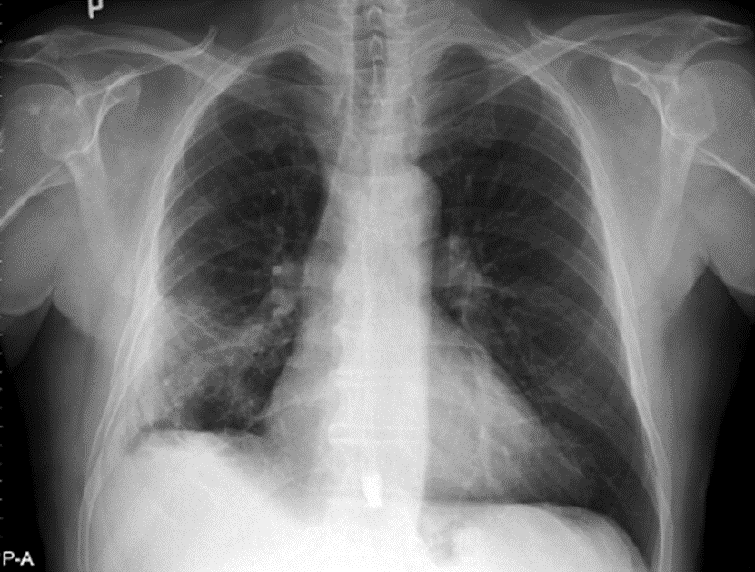

**Hình 1. Hình chụp X Quang phổi bị tổn thương**

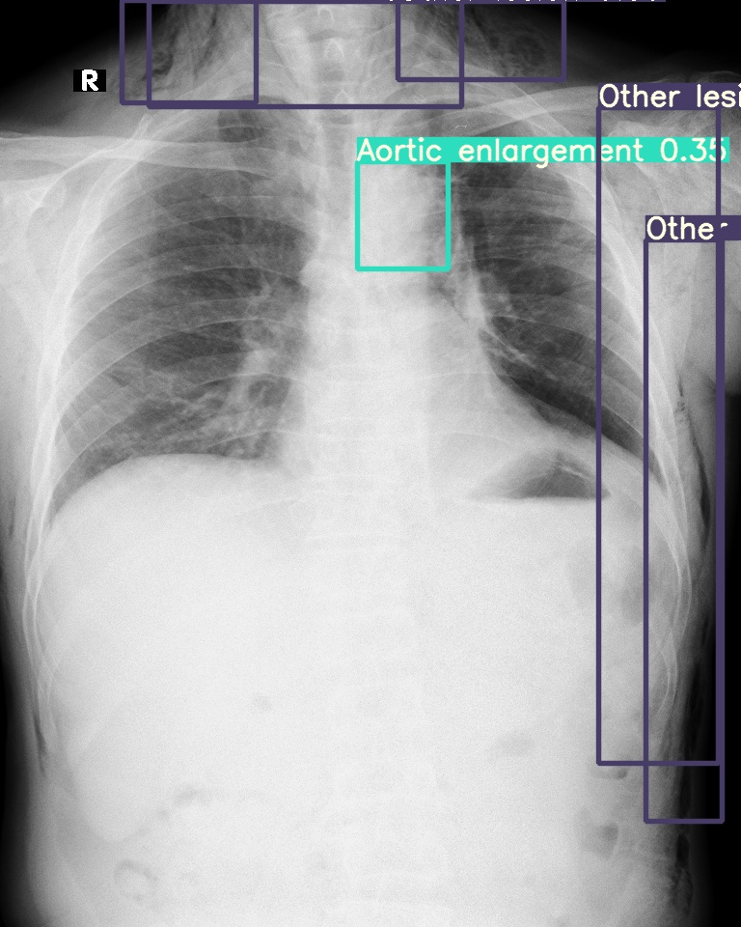

**Hình 2. Hình ảnh X Quang chụp phổi bị tổn thương 2**

# TỔNG QUAN VỀ HỌC MÁY, HỌC SÂU

## HỌC MÁY[3].

Học máy (machine learning) là một tập con của trí tuệ nhân tạo. Học máy là một lĩnh vực nhỏ trong khoa học máy tính, có khả năng tự học hỏi dựa trên dữ liệu được đưa vào mà không cần phải được lập trình cụ thể. *“Machine Learning is the subfield of computer science, that “gives computers the ability to learn without being explicitly programmed””*[4].

### Các bài toán cơ bản trong Học Máy

Nhiều bài toán phức tạp có thể được giải quyết bằng học máy. Dưới đây là một số bài toán phổ biến:

#### Phân loại

Phân loại (classification) là một trong những bài toán được nghiên cứu nhiều nhất trong học máy. Trong bài toán này, chương trình được yêu cầu xác định lớp/nhãn (class/label) của một điểm dữ liệu trong số các nhãn khác nhau.

Các bài toán phân loại phổ biến: phân loại ảnh chữ viết tay, phân loại email rác...

#### Hồi quy

Một bài toán được xtôi là hồi quy nếu nhãn không được chia thành các nhóm mà là một giá trị thực cụ thể (miền giá trị là liên tục).

Hầu hết các bài toán dự báo (giá cổ phiếu, giá nhà, …) thường được xếp vào bài toán hồi quy.

#### Máy dịch

Trong bài toán máy dịch (machine translation), chương trình máy tính được yêu cầu dịch một đoạn văn trong một ngôn ngữ sang một ngôn ngữ khác. Dữ liệu huấn luyện là các cặp văn bản song ngữ. Các văn bản này có thể chỉ gồm hai ngôn ngữ đang xét hoặc có thêm các ngôn ngữ trung gian. Lời giải cho bài toán này gần đây đã có nhiều bước phát triển vượt bậc dựa trên các thuật toán deep learning.

#### Phân cụm

Phân cụm (clustering) là bài toán chia dữ liệu X thành các cụm nhỏ dựa trên sự liên quan giữa các dữ liệu trong mỗi cụm. Trong bài toán này, dữ liệu huấn luyện không có nhãn, mô hình tự phân chia dữ liệu thành các cụm khác nhau.

Điều này giống với việc yêu cầu một đứa trẻ phân cụm các mảnh ghép với nhiều hình thù và màu sắc khác nhau. Mặc dù không cho trẻ biết mảnh nào tương ứng với hình nào hoặc màu nào, nhiều khả năng chúng vẫn có thể phân loại các mảnh ghép theo màu hoặc hình dạng.

#### Hoàn thiện dữ liệu

Một bộ dữ liệu có thể có nhiều đặc trưng nhưng việc thu thập đặc trưng cho từng điểm dữ liệu đôi khi không khả thi. Chẳng hạn, một bức ảnh có thể bị xước khiến nhiều điểm ảnh bị mất hay thông tin về tuổi của một số khách hàng không thu thập được. Hoàn thiện dữ liệu (data completion) là bài toán dự đoán các trường dữ liệu còn thiếu đó. Nhiệm vụ của bài toán này là dựa trên mối tương quan giữa các điểm dữ liệu để dự đoán những giá trị còn thiếu. Các hệ thống khuyến nghị là một ví dụ điển hình của loại bài toán này.

### Phân nhóm các thuật toán Học Máy

#### Học có giám sát

Một thuật toán machine learning được gọi là học có giám sát (supervised learning) nếu việc xây dựng mô hình dự đoán mối quan hệ giữa đầu vào và đầu ra được thực hiện dựa trên các cặp (đầu vào, đầu ra) đã biết trong tập huấn luyện. Đây là nhóm thuật toán phổ biến nhất trong các thuật toán machine learning. Các thuật toán phân loại và hồi quy là hai ví dụ điển hình trong nhóm này.

#### Học không giám sát

Trong một nhóm các thuật toán khác, dữ liệu huấn luyện chỉ bao gồm các dữ liệu đầu vào x mà không có đầu ra tương ứng. Các thuật toán machine learning có thể không dự đoán được đầu ra nhưng vẫn trích xuất được những thông tin quan trọng dựa trên mối liên quan giữa các điểm dữ liệu. Các thuật toán trong nhóm này được gọi là học không giám sát (unsupervised learning). Các thuật toán giải quyết bài toán phân cụm và giảm chiều dữ liệu là các ví dụ điển hình của nhóm này.

#### Học bán giám sát

Ranh giới giữa học có giám sát và học không giám sát đôi khi không rõ ràng. Có những thuật toán mà tập huấn luyện bao gồm các cặp (đầu vào, đầu ra) và dữ liệu khác chỉ có đầu vào. Những thuật toán này được gọi là học bán giám sát (semi-supervised learning).

#### Học củng cố

Có một nhóm các thuật toán machine learning khác có thể không yêu cầu dữ liệu huấn luyện mà mô hình học cách ra quyết định bằng cách giao tiếp với môi trường xung quanh. Các thuật toán thuộc nhóm này liên tục ra quyết định và nhận phản hồi từ môi trường để tự củng cố hành vi. Nhóm các thuật toán này có tên học củng cố (reinforcement learning).

#### Học sâu là gì?[5]

Deep learning đã giúp máy tính thực thi những việc vào mười năm trước tưởng chừng là không thể: phân loại cả ngàn vật thể khác nhau trong các bức ảnh, tự tạo chú thích cho ảnh, bắt chước giọng nói và chữ viết, giao tiếp với con người, chuyển đổi ngôn ngữ, hay thậm chí cả sáng tác văn thơ và âm nhạc.

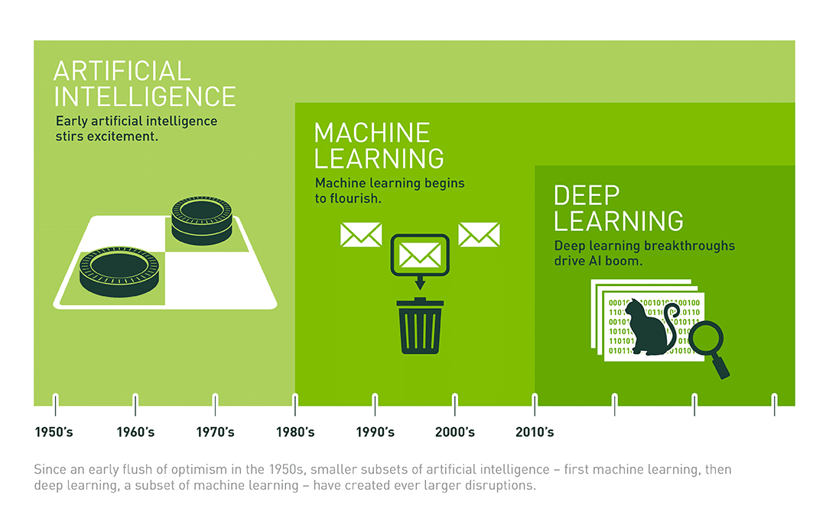

**Hình 3. Mối quan hệ giữa AI, ML, và DL. [6]**

Chúng tôi có thể thấy Deep learning chỉ là một nhánh nhỏ của Machine Learning. Tuy nhiên trong khoảng 5 năm trở lại đây thì Deep Learning được nhắc đến rất nhiều như một xu hướng mới của cuộc cách mạng AI. Có một số lý do như sau:

* ***Bùng nổ dữ liệu:*** Deep learning khai thác được Big Data (dữ liệu lớn) cùng với độ chính xác cao hơn hẳn so với các phương pháp Machine Learning khác trên tập dữ liệu đặc biệt là đối với ảnh.
* ***Phần cứng phát triển:*** Sự xuất hiện của GPU GTX 10 series của NVIDIA ra mắt năm 2014 với hiệu năng tính toán cao cũng như giá thành rẻ có thể tiếp cận với hầu hết với mọi người dẫn đến việc nghiên cứu Deep Learning không còn là những bài toán chỉ được nghiên cứu trong các phòng lab đắt tiền của các trường Đại học danh giá và các công ty lớn.

Một số thuật toán học sâu phổ biến nhất là:

* Deep Boltzmann Machine (DBM)
* Deep Belief Networks (DBN)
* Convolutional Neural Network (CNN)
* Stacked Auto-Encoders

## ARTIFICIAL NEURAL NETWORKS (ANN).

Là thành phần căn bản quan trọng nhất của toàn bộ lĩnh vực Deep Learning, là thuật toán căn bản mà Deep Learning sử dụng.

### Mạng Neural nhân tạo là gì?

Là mô hình Machine Learning được lấy cảm hứng từ những Neural sinh học trong bộ não của con người hay là còn gọi là mạng lưới dây thần kinh.

Các nhà khoa học có giả thuyết sau: Tại sao não người có thể lưu trữ thông tin, xử lý thông tin, phân tích thông tin, phân biệt đồ vật này với đồ vật khác,…Thì có giả thuyết các tế bào não liên kết với nhau truyền thông tin. Trong công nghệ thông tin và cụ thể là ngành trí tuệ nhân tạo thì người ta cũng mô phỏng theo bộ não, thì khi ta đưa 1 thông tin đầu vào thì thông tin sẽ lan tỏa trên khắp các nơ-ron và cuối cùng đưa ra kết quả cuối cùng.

Một số minh họa như là: Công cụ tìm kiếm hình ảnh Google Image, Nhận diện giọng nói như Siri của Apple, Đưa ra các đề xuất video ưa thích của ông lớn Youtube,…

### Neural sinh học (Biological Neurons)

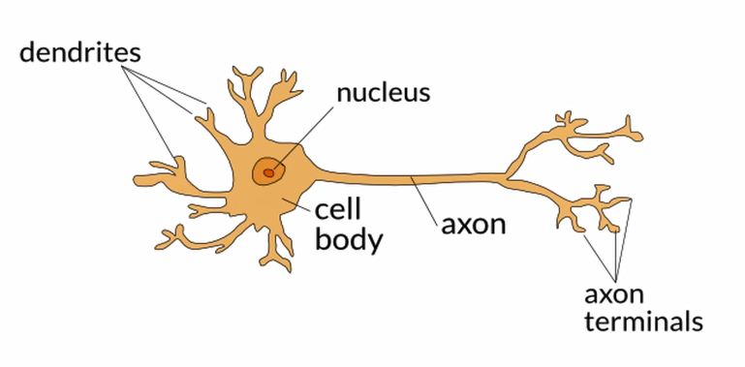

**Hình 4. Mô hình mạng nơ-ron sinh học**

Các thành phần bản gồm:

* Nhân (nucleus).
* Thân của nhân tế bào (Cell body).
* Và các axon làm nhiệm vụ truyền dẫn xung điện để truyền tín hiệu.

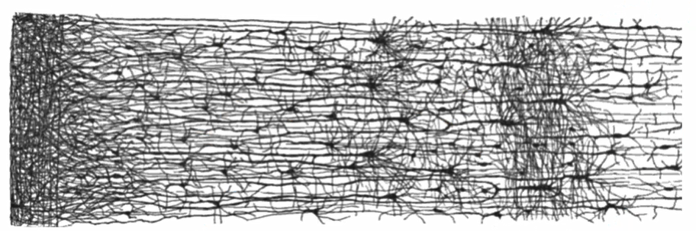

**Hình 5. Hình ảnh vỏ não của con người.**

### Thần kinh nhân tạo (Artificial Neurons)

Từ mạng thần kinh sinh học con người đã thiết kế ra một mạng neuron nhân tạo trên máy tính với ý tưởng đó.

Hình 6 dưới đây mô tả sự tương đồng của một nơron sinh học và một neuron nhân tạo:

* Có các đầu vào.
* Nhân sẽ nhận đầu vào xử lý.
* Sau khi xử lý nhân sẽ trả các kết quả đầu ra cho các neuron khác.

Sự tương đồng này giúp con người tạo ra các có hiệu suất tốt và có thể tốt hơn hẳn so với con người.

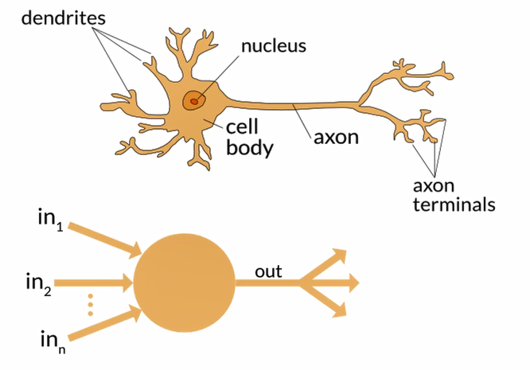

**Hình 6. Sự tương đồng cưa neurons sinh học và neurons nhân tạo.**

### Mạng thần kinh nhân tạo (Artificial Neurons Networks - ANN)

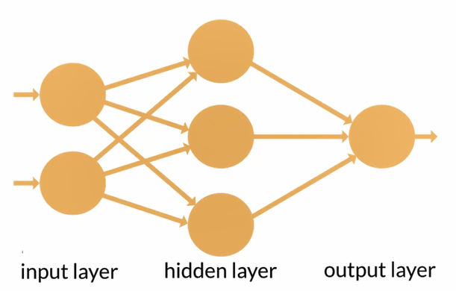

**Hình 7. Mạng thần kinh nhân tạo (ANN).**

Qua mô tả từ hình 7, nếu chúng tôi kết hợp nhiều neurons nhân tạo ta sẽ tạo ra một ***Artificial Neurons Networks – ANN*** có 3 thành phần chính:

* Input layer.
* Hidden layer.
* Output layer.

Khi layer trong phần hidden layer lớn hơn >10 thì ta sẽ gọi mạng này là DeepNet.

Note: **Fully Connected Layer** (cũng có thể gọi là Dense Layer) khi mà các neurons được kết nối đầy đủ giữa 2 lớp gần nhau. Khi mà toàn bộ các layer điều là Fully Connected Layer (mạng neurons mà các kết nối trong đó là đầy đủ) thì được gọi là **Fully Connected Network**.

Ta có thể xem ***Neurons network*** là một hộp đen và ta chỉ cần gửi một đầu vào và thông tin ấy sẽ lan truyền trong hộp đen (bằng một cách nào đó, “lan truyền” bắt chước như mạng thần kinh sinh học) và sau cùng hộp đen sẽ trả ra cho ta một kết quả. Hộp đen ấy ta có thể hiểu là một hàm $F_{\left(x\right)}$ phức tạp tổng quát có thể mô phỏng bộ não con người.

### Đầu ra của một Neural Network: Forward propagation

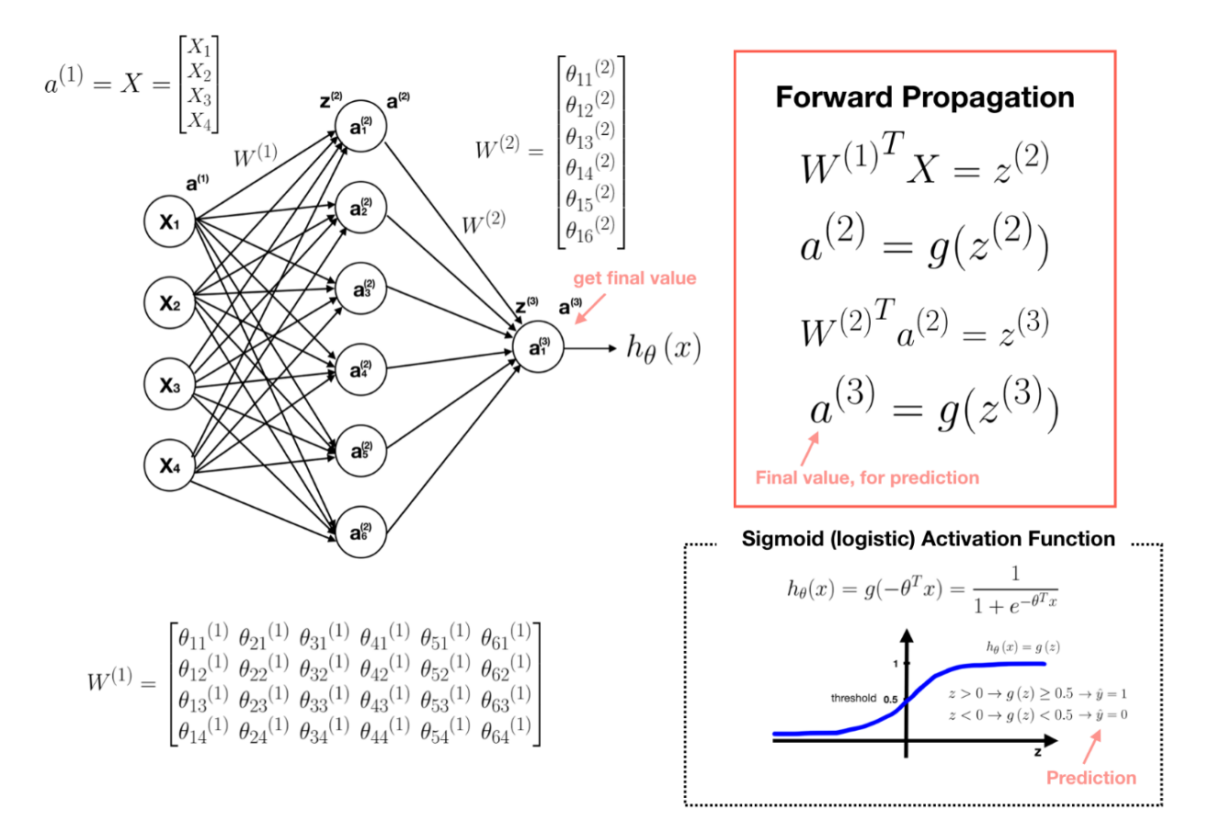

**Hình 8. Forward propagation.**

***Forward propagation*** công thứctừ hình 8cho phép tính output của toàn bộ các layer của network hay tính prediction của neural networks. Nó sẽ làm nhiệm vụ tính output lần lượt từng layer xuyên suốt từ input dữ liệu đầu vào.

Từ dữ liệu đầu vào input sẽ làm $X$ trong công thức tính output cho từng layer là $h\left(X\right)=ϕ\left(XW+b \right)$ lần lượt kết quả đầu ra là $X'$ và sẽ làm đầu vào cho layer thứ 2 là $h\left(X'\right)=X''$, tương tự ta lấy kết quả đầu ra của layer trước làm đầu vào cho layer sau thông qua công thức có trên.

### Huấn luyện Neural Network: Backpropagation

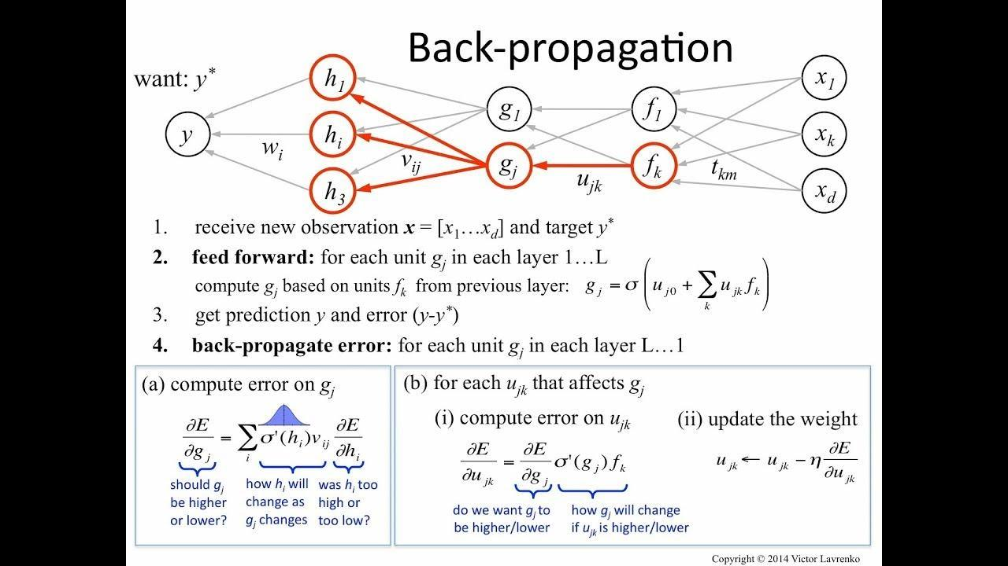

**Hình 9. Backpropagation.**

***Backpropagation*** từ hình 9 là thuận toán dùng để training mô hình neural network. Nó trải qua các bước chính:

* Khởi tạo các parameters (giá trị sẽ random).

**Lặp lại các bước sau cho đến khi hội tụ:**

* Thực hiện tạo kết quả dự đoán của một **instances networks**: Ta sẽ đưa dữ liệu huấn luyện vào và để tạo ra prediction.
* Tính các tỷ số **error** và **loss**: Ta sẽ tính các sai số và so sánh với nhãn thực tế.
* Cập nhật các **parameters** để giảm sai số **error**: Dựa vào bước 2 ta sẽ cập nhật lại các parameters để giảm các sai số, gồm hai bước:
* Tính đạo hàm của **network’s error** cho mỗi parameters.
* Và cập nhật lại parameters sử dụng **gradient descent formula**.

Một số **loss funtion** phổ biến:

* **Mean squared error**.
* **Mean absolute error**.
* **Huber loss** (kết hợp MSE và MAE).

## CONVOLUTIONAL NEURAL NETWORK[7] (CNN).

Mạng nơ-ron tích chập (CNN) xuất hiện từ những nghiên cứu về thị giác trên vỏ não được sử dụng để nhận dạng hình ảnh vào những năm 1980. Trong vài năm gần đây, nhờ sự phát triển của công nghệ, hệ thống máy tính ngày càng mạnh mẽ có thể tính toán tốt hơn, số lượng dữ liệu hình ảnh dùng để đào tạo đa dạng và phong phú, mạng CNN phát triển vượt trội không chỉ ở nhận diện hình ảnh, mà còn đạt được hiệu suất tốt trên những hình ảnh phức tạp nhận diện vật thể trong hình ảnh, ô tô tự lái, hệ thống phân loại video tự động và nhiều hơn thế nữa. Chẳng những thế, CNN còn thành công trong lĩnh vực nhận dạng giọng nói, xử lý ngôn ngữ tự nhiên.

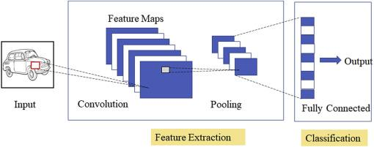

**Hình 10. Kiến trúc cơ bản của CNN.**

### Lớp tích chập (Convolutional Layers)

Để tạo nên một mạng CNN thì không thể không có khối Convolutional Layer. Trong Convolutional đầu tiên, các neural không được kết nối với tất cả các pixel trong hình ảnh đầu vào. Trong mỗi lần quét, mỗi neuron của lớp Convolutional thứ hai chỉ được kết nối với các neuron nằm trong hình chữ nhật nhỏ ở lớp Convolutional đầu tiên. Kiến trúc này cho phép mạng tập trung vào những feature “small low-level” ở những Layer đầu tiên và sau đó tập hợp chúng lại thành các feature “larger higher-level” ở những lớp tiếp theo. Cấu trúc phân lớp này phổ biến trong những hình ảnh thực tế, đó là lý do để CNN hoạt động hiệu quả trong việc nhận dạng hình ảnh.

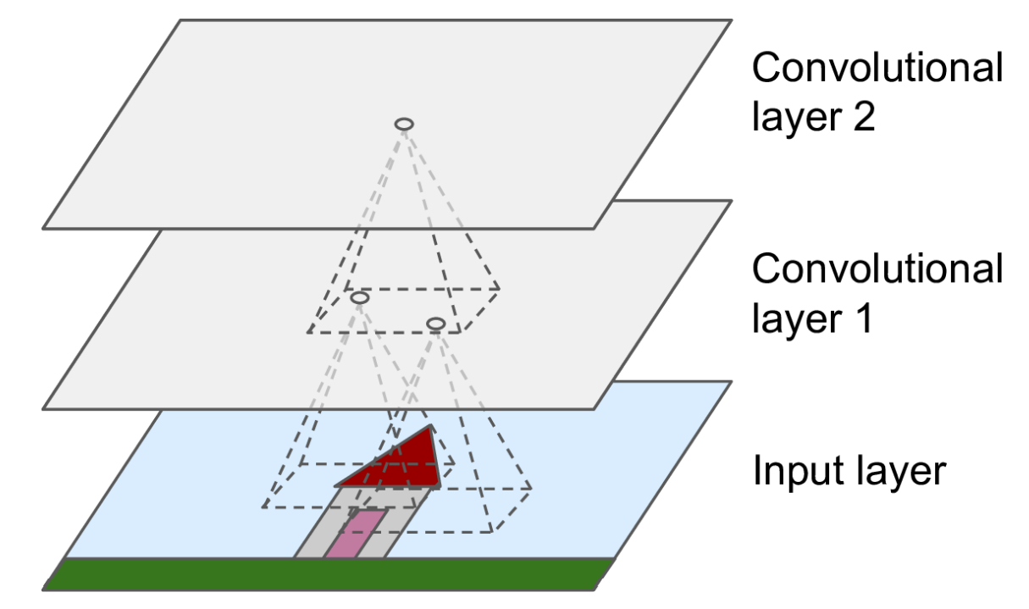

**Hình 11. Các lớp Convolutional và các Receptive Field trong hình chữ nhật.**

Các mạng nơ-ron nhiều lớp (multilayer-NN) thông thường trải qua một quá trình làm phẳng hình ảnh đầu vào thành 1 chiều (1D) trước khi đưa chúng vào NN. Trong mạng CNN, mỗi lớp được thể hiện dưới dạng hình ảnh 2 chiều (2D), điều này tạo nên sự tương đồng giữa các nơ-ron và đầu vào tương ứng của chúng (Hình 11).

Mỗi một nơ-ron nằm ở vị trí $( i , j )$ của một lớp xác định được kết nối với các nơ-ron ở lớp trước đó nằm trong vị trí từ hàng $i$ đến $i+f_{h}-1$, từ cột j đến $j+f_{w}-1$ trong đó, $f_{h}, f_{w}$ là chiều rộng và chiều dài của trường tiếp nhận (receptive field). Để các lớp có cùng kích thước với các lớp trước đó người ta thêm các số 0 xung quanh ảnh đầu vào như hình 12 mô tả, được gọi là “Zero-padding”

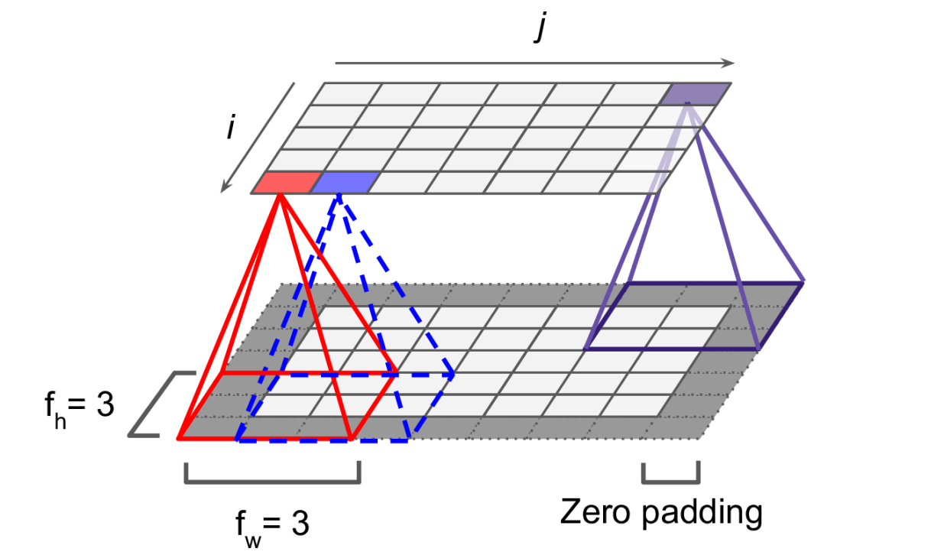

**Hình 12. Kết nối giữa các layers và zero-padding**

Có thể kết nối giữa các lớp đầu vào lớn với một lớp nhỏ hơn bằng cách thay đổi bước của trường tiếp nhận (Receptive Fields) ở hình 13. Điều này giảm độ phức tạp và tính toán cho CNN, khi thay đổi bước trượt các trường tiếp nhận được gọi là Stride. Trong Hình 13, lớp ảnh đầu vào có kích thước (5x7) đã cộng với các Zero-padding được kết nối với lớp sau có kích thước (3x4) sử dụng các trường tiếp nhận (Receptive Fields) có kích thước (3x3) và với Stride = 2, Stride có thể bằng nhau khi trước theo chiều dài cũng như chiều rộng, hoặc có thể khác nhau tùy vào người sử dụng. Một nơ-ron nằm ở vị trí $(i, j)$ ở lớp phía trên được kết nối với các nơ-ron ở lớp phía dưới có vị trí từ $i×s_{h}$ đến $i×s_{h}+f_{h}-1$ và $j×s_{w}$ đến $j×s_{w}+f_{w}-1$ trong đó $s_{h}và s_{w}$ là các bước stride ngang và dọc.

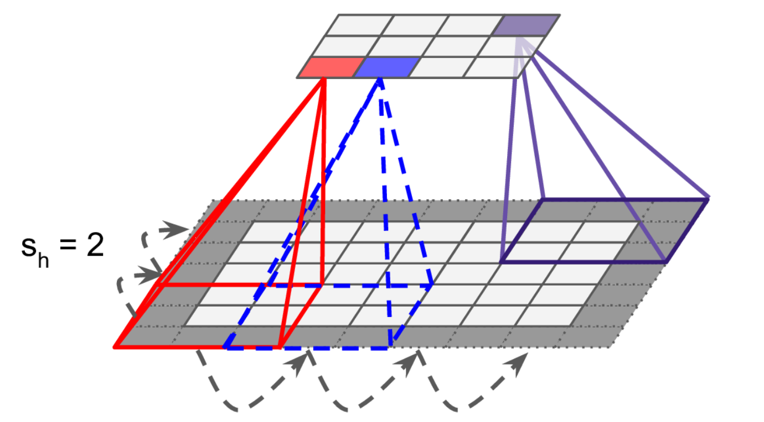

**Hình 13. Giảm kích thước bằng cách sử dụng Stride = 2.**

### Filters

Trọng số của một nơron được biểu diễn bằng một hình ảnh nhỏ có kích thước bằng một trường tiếp nhận (Receptive Field). Trong hình 14 sử dụng hai bộ trọng số khác nhau gọi là các filters (còn gọi là Convolution Kernels). Ở filter thứ nhất, có một hình vuông màu đen với một đường thẳng màu trắng ở giữa là một ma trận $7×7$ bao gồm các số 0 và số 1 (1 đại diện cho màu trắng, 0 đại diện cho màu đen), các nơ-ron khi sử dụng ma trận này chúng sẽ bỏ qua mọi thứ trong trường tiếp nhận ngoại trừ đường dọc màu trắng (vì tất cả nhân cho 0, ngoại từ đường màu trắng dọc thẳng đứng). Ở filter thứ 2, hình vuông màu đen với một đường ngang màu trắng ở giữa, các nơ-ron sử dụng ma trận này sẽ bỏ qua mọi thứ trong trường tiếp nhận ngoại trừ đường ngang màu trắng. Nếu tất cả các nơ-ron trong một lớp sử dụng cùng một filter thì ta sẽ thu được những bức ảnh trong Hình 14. Như vậy, một lớp chứa các nơ-ron sử dụng cùng một bộ lọc sẽ trích xuất ra các feature map khác nhau, làm nổi bật các vùng, các khung ảnh để hiển thị rõ các đặc trưng của ảnh phụ thuộc vào filter sử dụng. Trong quá trình training, các lớp Convolutional sẽ tự động học được các feature map này.

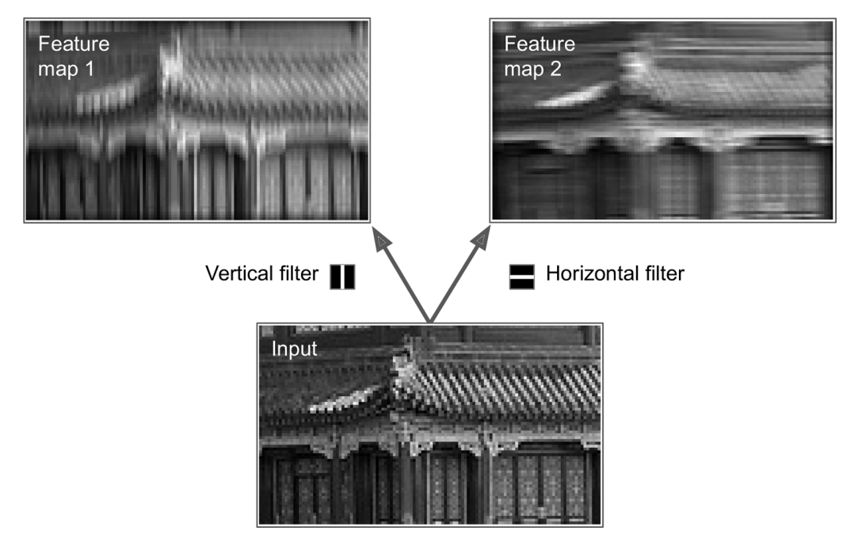

**Hình 14. Sử dụng 2 filter khác nhau để có hai feature map.**

### Xếp chồng nhiều feature map lên nhau

Trong thực tế Convolutional Layer có nhiều filter chồng lên nhau và xuất ra các feature map khác nhau, tất cả các nơ-ron trên mỗi pixel trong feature map chia sẻ các tham số cho nhau (weights và bias). Mỗi nơ-ron trong feature map khác nhau sử dụng các tham số khác nhau. Cách trường tiếp nhận ( Receptive Field) của nơron được kết hợp với tất cả các feature map của các lớp trước đó. Vì vậy trong một lớp Convolutional áp dụng đồng thời nhiều filter có khả năng phát hiện ra nhiều đặc trưng ở mọi chỗ trong hình ảnh.

Ở hình 15, hình ảnh đầu vào có nhiều lớp khác nhau, mỗi lớp đại diện cho một màu trong (RGB), trong hình ảnh xám chỉ có một kênh, hình ảnh vệ tinh có thêm lớp con đại diện cho tần số hồng ngoại…

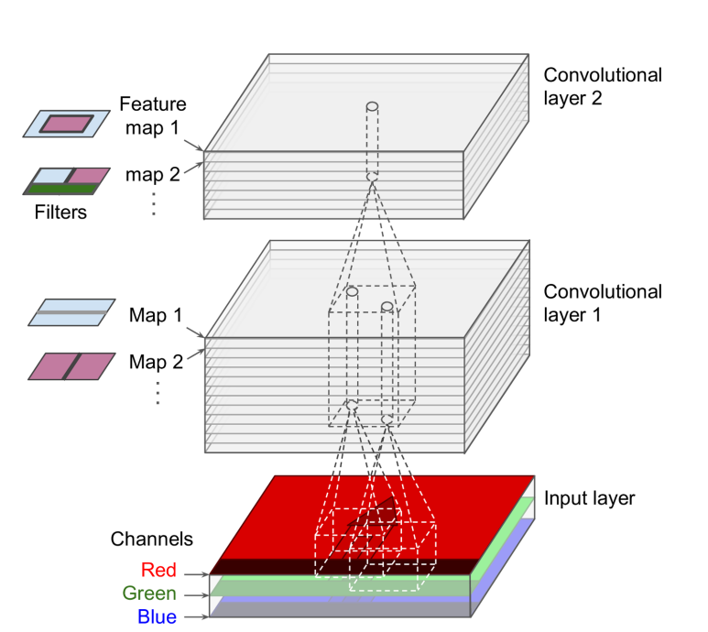

**Hình 15. Các lớp Convolutional với nhiều Feature map chồng lên nhau với ảnh đầu vào 3 kênh màu RGB.**

Một nơron có vị trí $(i, j)$ trên feature map $k$ nằm trong lớp Convolution $l$ kết nối với các nơ-ron ở lớp $l-1$ trước đó có vị trí từ $i×s_{h}$ đến $i×s_{h}+f_{h}-1$ và $j×s_{w}$ đến $j×s_{w}+f_{w}-1$, các nơron nằm ở các feature map khác nhau được kết nối với các nơ-ron giống nhau trong lớp trước đó.

### Pooling Layers.

Pooling Layer sẽ được xếp vào giữa các lớp Convolutional Layer để làm giảm các tham số giúp cho việc tính toán dễ dàng hơn, không bị tràn bộ nhớ. Cũng giống như các lớp Convolutional, mỗi nơ-ron trong Pooling được kết nối với một số nơron được quy định ở lớp trước, nằm trong trường tiếp nhận hình như nhật nhỏ. Cần phải xác định Size, Stride, Padding như trong lớp Convolution, các nơ-ron trong lớp Pooling không có trọng số, lớp này thực hiện bằng các tổng hợp các nơ-ron đầu vào bằng các sử dụng các hàm như tìm Max, tính trung bình…Trong hình 16, ví dụ sử dụng lớp MaxPooling là lớp được sử dụng rộng rãi, $Kernel = (2 ×2)$, $Stride = 2$ và không sử dụng $Padding$. Do sử dụng , $Stride = 2$ nên hình ảnh giảm xuống còn một nữa so với hình ảnh ban đầu.

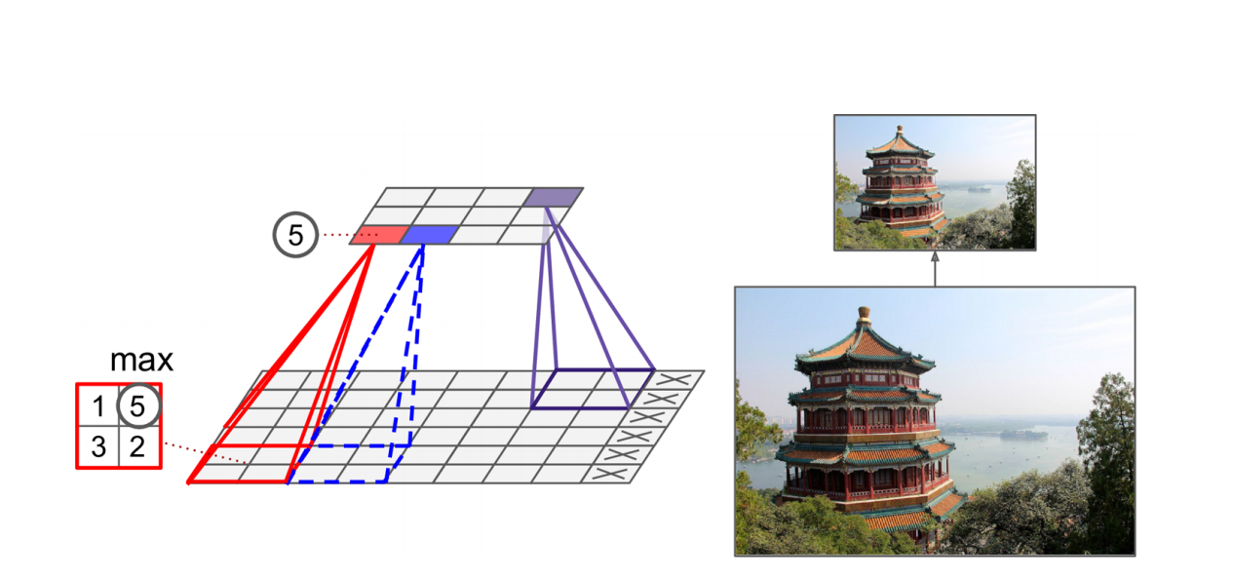

**Hình 16. Lớp MaxPooling với kernel = (2 x 2), Stride =1 và không Padding.**

Sử dụng lớp Pooling giữa các lớp Convolutional giúp giảm kể tối đa số lượng tham số cũng như giảm tải khối lượng tính toán. Có 3 loại Pooling Layer phổ biến là Max Pooling, Average Pooling và Global Average Pooling.

Global Average Pooling hoạt động khác, bằng các tính toán giá trị trung bình toàn bộ trong feature map, đầu ra của lớp này là một con số duy nhất trong mỗi feature map. Điều này làm mất đi nhiều thông tin trên mỗi feature map tuy nhiên nó áp dụng hiệu quả cho các lớp đầu ra bởi vì sau khi đi qua nhiều lớp, trên feature map không còn nhiều thông tin, việc loại bỏ tất cả các thông tin trống giúp giảm đáng kể số lượng tham số và hạn chế rủi ro về bộ nhớ.

### Kiến trúc CNN

Các kiến trúc điển hình của CNN bao gồm các lớp Convolutional (đi sau là ReLU) và Pooling chồng lên nhau. Hình ảnh thu được ngày càng nhỏ hơn khi nó đi sâu qua các lớp nhưng nó thể hiện được nhiều đặc trưng hơn. Các lớp Convolution chồng lên nhau và sử dụng các hàm nonlinear activation như ReLU để kích hoạt các trọng số trong các node. Mỗi một lớp sau khi thông qua các hàm kích hoạt sẽ tạo ra các thông tin trừu tượng hơn cho các lớp tiếp theo. Sau khi đi qua nhiều lớp bao gồm Convolutional và Pooling thì những feature này được đưa vào Fully Connected Layer. Lớp này dùng để đưa ra kết quả. Sau khi các lớp Convolutional và Pooling đã nhận được các ảnh đã truyền qua nó, ta sẽ thu được kết quả là mô hình đã đọc được khá nhiều thông tin về ảnh. Fully Connected Layer dùng để liên kết các đặc điểm đó lại và cho ra output.

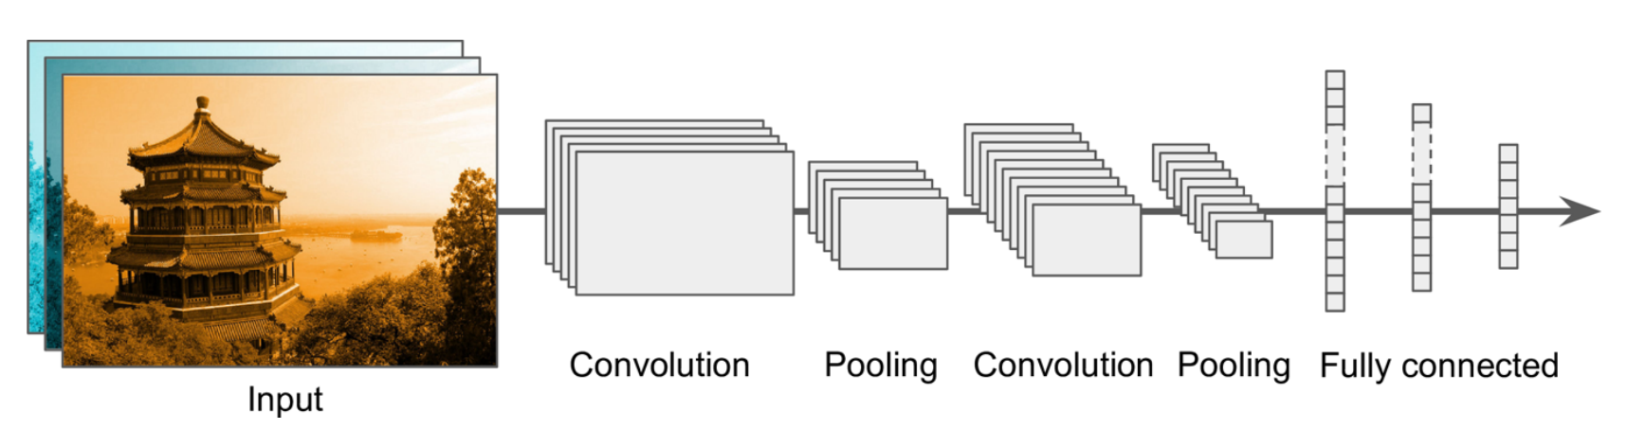

**Hình 17. Kiến trúc cơ bản của CNN**

## Các chỉ số đánh giá

### Confusion Matrix

Chúng tôi cùng tìm hiểu một thuật ngữ cơ bản được sử dụng trong các bài toán phân loại – Confusion matrix (AKA error matrix). Nó thể hiện được có bao nhiêu điểm dữ liệu thực sự thuộc vào một class, và được dự đoán là rơi vào một class.

Ví dụ một bài toán phân loại ảnh đó là mèo hay không, trong dữ liệu dự đoán có 100 ảnh là mèo, 1000 ảnh không phải là mèo. Ở đây, kết quả dự đoán là như sau

Trong 100 ảnh mèo dự đoán đúng 90 ảnh, còn 10 ảnh được dự đoán là không phải. Nếu tôi coi cat là “positive” và non-cat là “negative”, thì 90 ảnh được dự đoán là cat, được gọi là True Positive, còn 10 ảnh được dự đoán non-cat kia được gọi là False Negative

Trong 1000 ảnh non-cat, dự đoán đúng được 940 ảnh là non-cat, được gọi là True Negative, còn 60 ảnh bị dự đoán nhầm sang cat được gọi là False Positive

Có thể tới đây nhiều người sẽ khá là lẫn lộn, “True”, “False” rồi “Positive”, “Negative”.

* True/False ý chỉ những gì ta đã dự đoán là đúng hay chưa
* Positive/Negative chỉ những gì ta dự đoán (có hoặc không) Nói cách khách, nếu thấy chữ True tức là dự đoán là đúng (là cat hay non-cat, chỉ cần đúng), còn False thì ngược lại.

### Classification Accuracy

Đây là độ đo của bài toán phân loại mà đơn giản nhất, tính toán bằng cách lấy số dự đoán đúng chia cho toàn bộ các dự đoán. Ví dụ với bài toán Cat/Non-cat như trên, độ chính xác sẽ được tính như sau:

Classification Accuracy = (90+940)/(1000+100) = 93.6%

Nhược điểm của cách đánh giá này là chỉ cho ta biết được bao nhiêu phần trăm lượng dữ liệu được phân loại đúng mà không chỉ ra được cụ thể mỗi loại được phân loại như thế nào, lớp nào được phân loại đúng nhiều nhất hay dữ liệu của lớp nào thường bị phân loại nhầm nhất vào các lớp khác.

### Precision

Như đã nói phía trên, sẽ có rất nhiều trường hợp thước đo Accuracy không phản ánh đúng hiệu quả của mô hình. Giả sử mô hình dự đoán tất cả 1100 ảnh là Non-cat, thì Accuracy vẫn đạt tới 1000/1100 = 90.9%, khá cao nhưng thực chất mô hình khá là tồi Vì vậy chúng tôi cần một metric có thể khắc phục được những yếu điểm này. Precision là một trong những metrics có thể khắc phục được, công thức như sau:

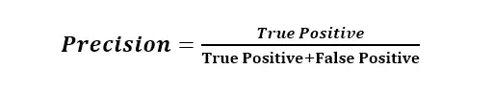

Áp dụng vào bài toán Cat/Non-cat, Precision sẽ được tính như sau:

**Precision(cat) = 90/(90+60) = 60% Precision(non-cat) = 940/(940+10) = 98.9%**

Có thể thấy việc dự đoán Cat chưa thực sự tốt nhờ phép đó Precision này. Precision sẽ cho chúng tôi biết thực sự có bao nhiêu dự đoán Positive là thật sự True

### Recall

Recall cũng là một metric quan trọng, nó đo lường tỷ lệ dự báo chính xác các trường hợp positive trên toàn bộ các mẫu thuộc nhóm positive. Công thức của Recall như sau:

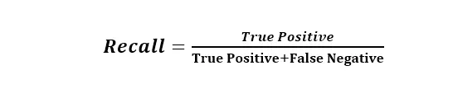

Áp dụng vào bài toán Cat/Non-cat, Precision sẽ được tính như sau:

* Recall(cat) = 90/(90+10) = 90%
* Recall(non-cat) = 940/(940+60) = 94%

Recall cao đồng nghĩa với việc True Positive Rate cao, tức là tỷ lệ bỏ sót các điểm thực sự là positive là thấp

### F1-score

Tùy thuộc vào bài toán mà bạn sẽ muốn ưu tiến sử dụng Recall hay Precision. Nhưng cũng có rất nhiều bai toán mà cả Precision hay Recall đều quan trọng. Một metric phổ biến đã kết hợp cả Recall và Precision lại được gọi là F1-score

F1-score được tính theo công thức sau:

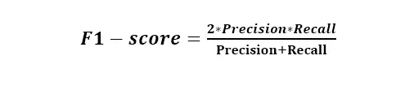

### Sensitivity – Specificity

Sensitivity và Specificity là 2 metrics được sử dụng trong các bài toán phân loại liên quan đến y tế và sinh học. Chúng được định nghĩa như sau:

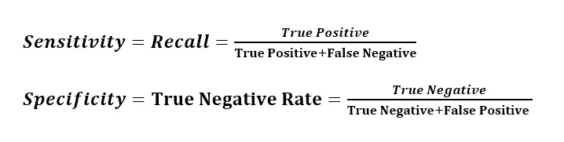

### AUC

AUC (Area Under the Curve) là một phép đo tổng hợp về hiệu suất của phân loại nhị phân trên tất cả các giá trị ngưỡng có thể có. Để hiểu rõ hơn về metric này, chúng tôi sẽ tìm hiểu về một khai niệm cơ sở trước, đó là ROC Curve

ROC Curve (The receiver operating characteristic curve) là một đường cong biểu diễn hiệu suất phân loại của một mô hình phân loại tại các ngưỡng threshold. Về cơ bản, nó hiển thị True Positive Rate (TPR) so với False Positive Rate (FPR) đối với các giá trị ngưỡng khác nhau. Các giá trị TPR, FPR được tính như sau:

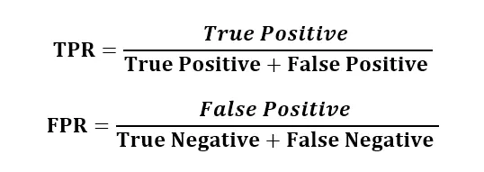

Có rất nhiều mô hình phân loại mang tính xác suất, ví dụ dự doán xác suất của một mẫu là Cat. Chúng so sánh xác suất đầu ra với một số ngưỡng giới hạn và nếu nó lớn hơn ngưỡng đó, mô hình dự đoán nhãn là Cat, còn không thì là Non-cat.

Ví dụ mô hình của bạn dự đoán giá trị xác suất cho 4 samples lần lượt là [0.45, 0.6, 0.7, 0.3]. Tùy vào giá trị ngưỡng mà sẽ có các nhãn đầu ra dự đoán khác nhau:

* Ngưỡng là 0.5: Sample 2,3 là Cat.
* Ngưỡng là 0.25: Tất cả samples đều là Cat.
* Ngưỡng là 0.8: Tất cả sample là Non-cat.

Có thể thấy với các ngưỡng khác nhau, chúng tôi sẽ có kết quả dự đoán nhãn khác nhau, kéo theo các giá trị như precision hay recall cũng sẽ khác nhau.

ROC tìm ra TPR và FPR ứng với các giá tị ngưỡng khác nhau và vẽ biểu đồ để dễ dàng quan sát TPR so với FPR. Ví dụ dưới đây là một đường cong ROC.

AUC là chỉ số được tính toán dựa trên đường cong ROC nhằm đánh giá khả năng phân loại của mô hình tốt như thê nào. Phần diện tích nằm dưới đường cong ROC và trên trục hoành chính là AUC, có giá trị nằm trong khoảng [0, 1].

Khi diện tích này càng lớn, đường cong này sẽ dần tiệm cận với đường thẳng y=1 tương đương với khả năng phân loại của mô hình càng tốt. Còn khi đường cong ROC nằm sát với đường chéo đi qua hai điểm (0, 0) và (1, 1), mô hình sẽ tương đương với một phân loại ngẫu nhiên.

# ỨNG DỤNG HỌC SÂU ĐỂ GIẢI QUYẾT BÀI TOÁN PHÂN LOẠI BỆNH PHỔI DỰA TRÊN HÌNH ẢNH X QUANG

## MÔ HÌNH CNN.

### VGG

VGG16 bao gồm 16 layer :13 layer Conv (2 layer conv-conv,3 layer conv-conv-conv) đều có kernel 3x3, sau mỗi layer conv là maxpooling downsize xuống 0.5, và 3 layer fully connection. VGG19 tương tự như VGG16 nhưng có thêm 3 layer convolution ở 3 layer conv cuối (thành 4 conv stack với nhau)

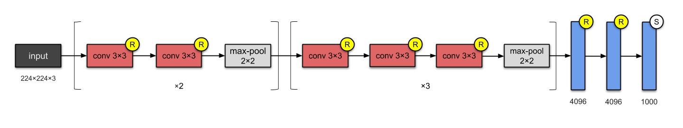

**Hình 18. Cấu trúc VGG-16**



**Hình 19. Cấu trúc VGG-19**

Với VGG-16, quan điểm về một mạng nơ ron sâu hơn sẽ giúp ích cho cải thiện độ chính xác của mô hình tốt hơn. Về kiến trúc thì VGG-16 có những cải tiến:

* Kiến trúc VGG-16 sâu hơn, bao gồm 13 layers tích chập 2 và 3 layers fully connected.
* Lần đầu tiên trong VGG-16 chúng tôi xuất hiện khái niệm về khối tích chập (block). Đây là những kiến trúc gồm một tập hợp các layers CNN được lặp lại giống nhau. Kiến trúc khối đã khởi nguồn cho một dạng kiến trúc hình mẫu rất thường gặp ở các mạng CNN kể từ đó.
* VGG-16 cũng là kiến trúc đầu tiên thay đổi thứ tự của các block khi xếp nhiều layers CNN + max pooling thay vì xen kẽ chỉ một layer CNN + max pooling. Một bạn có câu hỏi tại Forum Machine Learning Cơ Bản về sự thay đổi này sẽ giúp cho VGG net cải thiện hơn như thế nào? Các layers CNN sâu hơn có thể trích lọc đặc trưng tốt hơn so với chỉ 1 layers CNN.
* VGG-16 chỉ sử dụng các bộ lọc kích thước nhỏ 3x3 thay vì nhiều kích thước bộ lọc như AlexNet. Kích thước bộ lọc nhỏ sẽ giúp giảm số lượng tham số cho mô hình và mang lại hiệu quả tính toán hơn. VD: Nếu sử dụng 2 bộ lọc kích thước 3 x 3 trên một featurs map (là output của một layer CNN) có độ sâu là 3 thì ta sẽ cần n_filters x kernel_size x kernel_size x n_channels = 2 x 3 x 3 x 3 = 54 tham số. Nhưng nếu sử dụng 1 bộ lọc kích thước 5 x 5 sẽ cần 5 x 5 x 3 = 75 tham số. 2 bộ lọc 3 x 3 vẫn mang lại hiệu quả hơn so với 1 bộ lọc 5 x 5.

Mạng VGG-16 có số lượng tham số lên tới 138 triệu tham số. Đây là một trong những mạng mà có số lượng tham số lớn nhất. Kết quả của nó hiện đang xếp thứ 2 trên bộ dữ liệu ImageNet validation ở thời điểm public. Ngoài ra còn một phiên bản nữa của VGG-16 là VGG-19 tăng cường thêm 3 layers về độ sâu.

### ResNet[8]

ResNet (Residual Network) được giới thiệu đến công chúng vào năm 2015 và thậm chí đã giành được vị trí thứ 1 trong cuộc thi ILSVRC 2015 với tỉ lệ lỗi top 5 chỉ 3.57%. Không những thế nó còn đứng vị trí đầu tiên trong cuộc thi ILSVRC and COCO 2015 với ImageNet Detection, ImageNet Localization, Coco Detection và Coco Segmentation.Hiện tại thì có rất nhiều biến thể của kiến trúc ResNet với số lớp khác nhau như ResNet-18, ResNet-34, ResNet-50, ResNet-101, ResNet-152,...Với tên là ResNet theo sau là một số chỉ kiến trúc ResNet với số lớp nhất định.

**Kiến trúc mạng ResNet**

Cho nên giải pháp mà ResNet đưa ra là sử dụng kết nối "tắt" đồng nhất để xuyên qua một hay nhiều lớp. Một khối như vậy được gọi là một Residual Block, như trong hình sau:

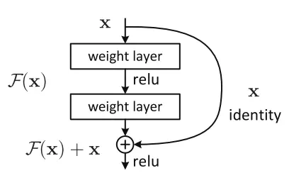

**Hình 20. Cấu trúc mạng ResNet**

ResNet gần như tương tự với các mạng gồm có Convolution, Pooling, Activation và Fully-connected Layer. Ảnh bên trên hiển thị khối dư được sử dụng trong mạng. Xuất hiện một mũi tên cong xuất phát từ đầu và kết thúc tại cuối khối dư. Hay nói cách khác là sẽ bổ sung Input X vào đầu ra của layer, hay chính là phép cộng mà ta thấy trong hình minh họa, việc này sẽ chống lại việc đạo hàm bằng 0, do vẫn còn cộng thêm X. Với H(x) là giá trị dự đoán, F(x) là giá trị thật (nhãn), chúng tôi muốn H(x) bằng hoặc xấp xỉ F(x). Việc F(x) có được từ x như sau:

X->weight1-> ReLU -> weight2

Giá trị H(x) có được bằng cách:

F(x) + x -> ReLU

Như chúng tôi đã biết việc tăng số lượng các lớp trong mạng làm giảm độ chính xác, nhưng muốn có một kiến trúc mạng sâu hơn có thể hoạt động tốt.

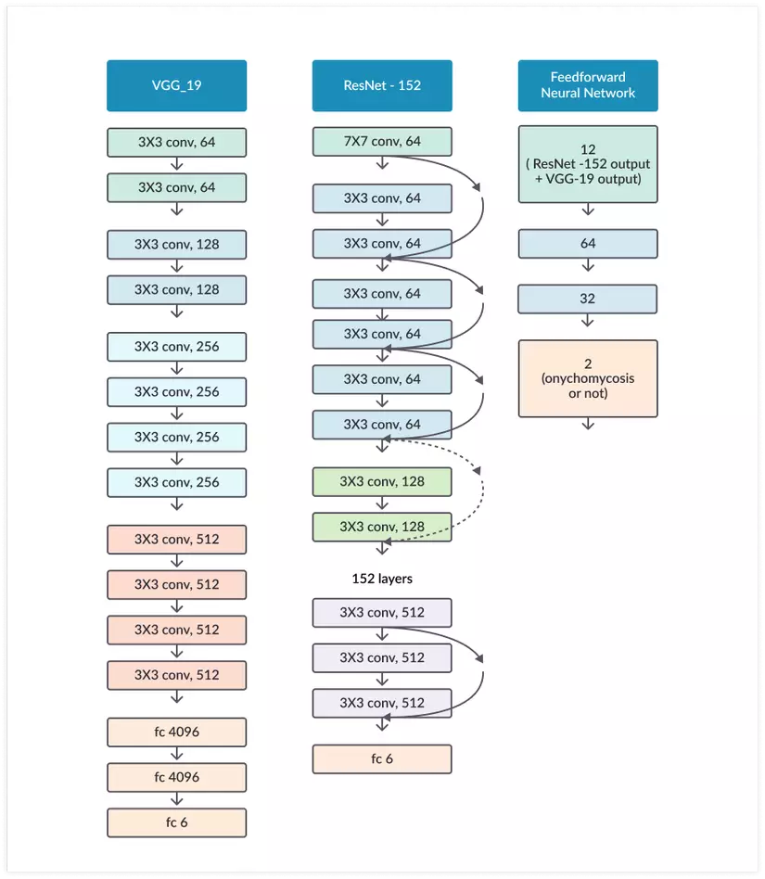

**Hình 21.** **So sánh VGG 19, ResNet 152**

* Hình 1. VGG-19 là một mô hình CNN sử dụng kernel 3x3 trên toàn bộ mạng, VGG-19 cũng đã giành được ILSVRC năm 2014.
* Hình 2. ResNet sử dụng các kết nối tắt ( kết nối trực tiếp đầu vào của lớp (n) với (n+x) được hiển thị dạng mũi tên cong. Qua mô hình nó chứng minh được có thể cải thiện hiệu suất trong quá trình training model khi mô hình có hơn 20 lớp.
* Hình 3. Tổng cộng có 12 đầu ra từ ResNet-152 và VGG-19 đã được sử dụng làm đầu vào cho mạng có 2 lớp hidden. Đầu ra cuối cùng được tính toán thông qua hai lớp ẩn ( hidden). Việc xếp chồng các lớp sẽ không làm giảm hiệu suất mạng.Với kiến trúc này các lớp phía trên có được thông tin trực tiếp hơn từ các lớp dưới nên sẽ điều chỉnh trọng số hiệu quả hơn.

## PHƯƠNG PHÁP TĂNG CƯỜNG DỮ LIỆU

### Tăng cường dữ liệu là gì và để làm gì?

Trong lĩnh vực Machine Learning nói chung, cụ thể Deep Learning thì vấn đề về dữ liệu có vai trò rất quan trọng, với những bài toán có ít dữ liệu cho việc huấn luyện mô hình rất khó để tạo ra được một kết quả dự đoán chính xác, ngay cả những thuật toán có độ phức tạp cao cũng vô dụng, để giải quyết vấn đề này cần đến một kỹ thuật gọi là kỹ thuật tăng cường dữ liệu (Data Augmentation) cho tập dữ liệu ít để làm phong phú hơn dựa trên những dữ liệu đang có.

### Kỹ thuật tăng cường dữ liệu

Việc tăng cường dữ liệu làm cho kích thước dữ liệu trong tập huấn luyện tăng lên bằng cách tạo ra nhiều biến thể từ những dữ liệu ban đầu. Điều này sẽ giảm đáng kể overfitting trong quá trình huấn luyện mô hình. Sử dụng kỹ thuật này có thể xoay, dịch chuyển, phóng to, làm nhiễu, thay đổi kích thước…của dữ liệu ban đầu được cài đặt với số lượng khác nhau. Tùy vào tính chất và độ hợp lý ta có thể sử dụng các kỹ thuật trên. Tuy nhiên lạm dụng nhiều cũng có kết quả không tốt.

Các phương thức chính trong kỹ thuật tăng cường dữ liệu:

***Lật ảnh (Flip):*** lật ảnh theo chiều dọc, ngang đảm bảo ý nghĩa của dữ liệu không thay đổi.

***Cắt ngẫu nhiên (Random Crop):*** Cắt ngẫu nhiên một phần của bức ảnh, lưu ý khi cắt phải giữ được thành phần cốt lõi của ảnh, trong bài toán nhận diện vật thể, việc cắt mất vật thể trong ảnh không hợp lý.

***Xoay ảnh (Rotation):*** Xoay ảnh theo góc độ mong muốn.

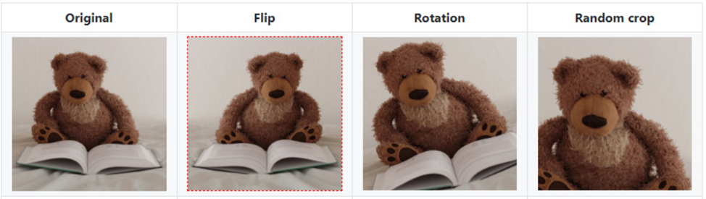

**Hình 22. Minh họa xoay ảnh trong tăng cường dữ liệu.**

***Chuyển đổi màu (Color Shift):*** Chuyển đổi màu của bức ảnh bằng các thay đổi giá trị vào 3 kênh RGB.

***Thêm nhiễu (Noise addition):*** Thêm nhiễu vào bức ảnh. Có nhiều loại như nhiễu ngẫu nhiên, nhiễu có mẫu, nhiễu cộng, nhiễu nhân, nhiễu do nén ảnh, nhiễu mờ do chụp không lấy nét, nhiễu mờ do chuyển động…

***Mất thông tin (Information loss):*** Một phần của bức hình bị mất.

***Đổi độ tương phản (Constrast change):*** thay độ tương phản của bức hình, độ bão hòa…

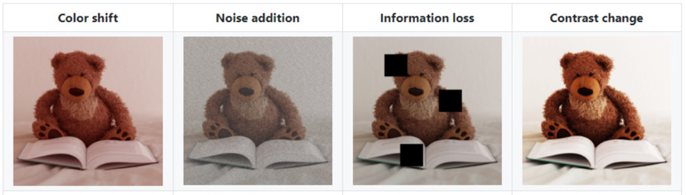

**Hình 23. Minh họa đổi độ tương phản trong tăng cường dữ liệu.**

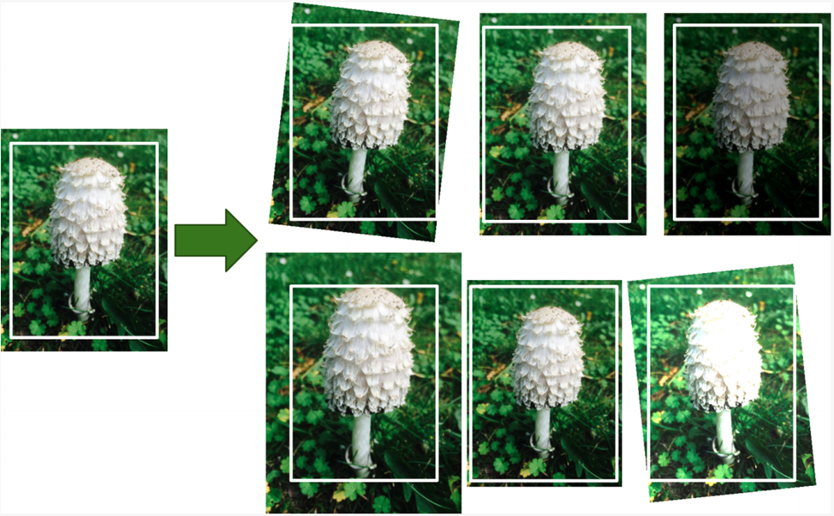

**Hình 24. Ví dụ về tăng cường dữ liệu.**

# THỰC NGHIỆM VÀ KẾT QUẢ

## DỮ LIỆU CHO THỰC NGHIỆM[9].

Tập dữ liệu mà tôi sẽ sử dụng để phân loại hình ảnh là Hình ảnh X-quang Ngực, bao gồm 2 loại, Viêm phổi và Bình thường. Bộ dữ liệu này được xuất bản bởi Paulo Breviglieri, một phiên bản sửa đổi của bộ dữ liệu phổ biến nhất của Paul Mooney. Phiên bản cập nhật này của tập dữ liệu có sự phân bổ cân bằng hơn của các hình ảnh trong tập xác thực và tập thử nghiệm. Tập dữ liệu được tổ chức thành 3 thư mục (train, test, val) và chứa các thư mục con cho từng loại hình ảnh Độ mờ (tức là Viêm phổi) & Bình thường.

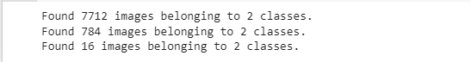

**Hình 25. Dữ liệu của hình ảnh.**

Tổng số quan sát (hình 28): 8622.

Quan sát huấn luyện: 7712 (3837 trường hợp bình thường, 3875 trường hợp mờ phổi).

Quan sát xác thực: 784 (394 trường hợp bình thường, 390 trường hợp mờ phổi).

Quan sát kiểm tra: 16 (8 trường hợp bình thường, 8 trường hợp độ mờ của phổi).

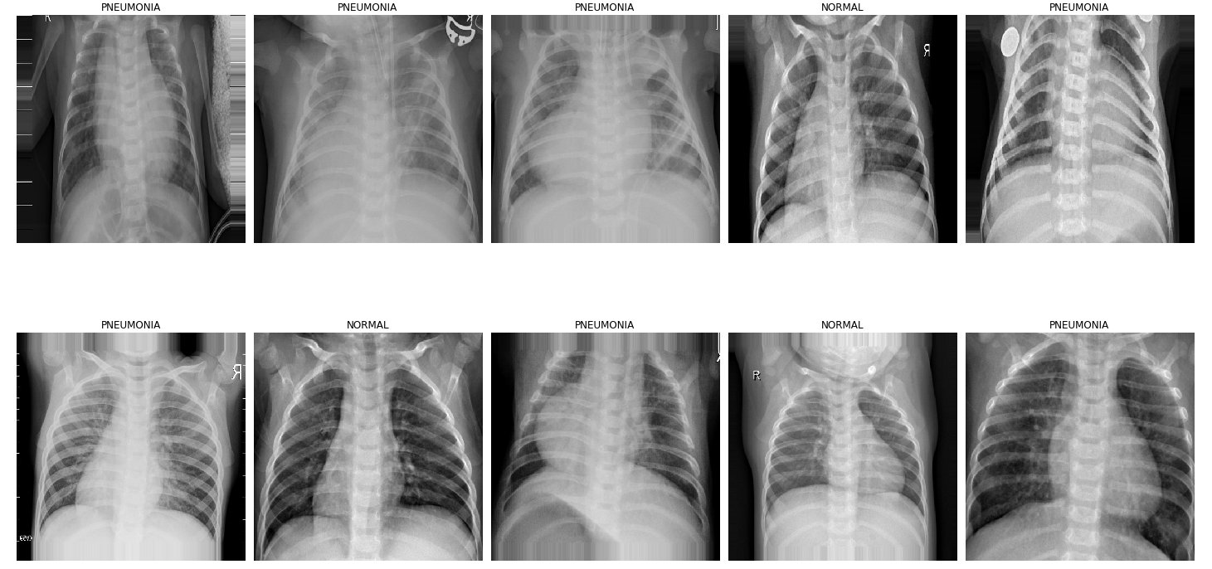

**Hình 26. Mẫu dữ liệu**

## MÔI TRƯỜNG VÀ CÔNG CỤ.

### Python[10] - Phiên bản



**Hình 27. Ngôn ngữ Python**

Python là một ngôn ngữ lập trình bậc cao cho các mục đích lập trình đa năng, do Guido van Rossum tạo ra và lần đầu ra mắt vào năm 1991. Python được thiết kế với ưu điểm mạnh là dễ đọc, dễ học và dễ nhớ. Python là ngôn ngữ có hình thức rất sáng sủa, cấu trúc rõ ràng, thuận tiện cho người mới học lập trình.

### Google Kaggle[11]



**Hình 28. Nền tảng Kaggle cung cấp môi trường làm việc với học máy.**

Là một cộng đồng trực tuyến gồm các nhà khoa học dữ liệu và những người thực hành máy học. Kaggle cung cấp những dịch vụ, công cụ mà ở đó, mọi đối tượng có thể thực hành, nghiên cứu về học máy. Từ khi được thành lập vào năm 2010 đến nay, Kaggle đã tạo ra một nền tảng dữ liệu công vô cùng lớn và cung cấp một môi trường làm việc đám mây vô cùng hiệu quả dành cho các lĩnh vực khoa học dữ liệu và trí tuệ nhân tạo.

Trang web hiện hành cung cấp chức năng gần giống notebook như jupyter và các tài nguyên như: CPU, GPU, TPU.

### Google Colab[12]



**Hình 29. Google Colab**

Google Colaboratory (gọi tắt là Google Colab hay Colab) là một sản phẩm của Google Research. Colab dựa trên Jupyter Notebook, người dùng có thể viết và thực thi đoạn mã python thông qua trình duyệt và đặc biệt rất phù hợp với data analysis, machine learning và giáo dục.

Google đã phát hành Google Colab cho công chúng với mục đích cải thiện giáo dục và nghiên cứu Machine Learning.

## QUY TRÌNH THỰC HIỆN.

### Lấy dữ liệu

Ở hình 32, tôi sẽ lấy API từ Kagge (file json) với mục đích download dữ liệu hình ảnh X-quang dưới dạng file zip và giải nén nó ra.

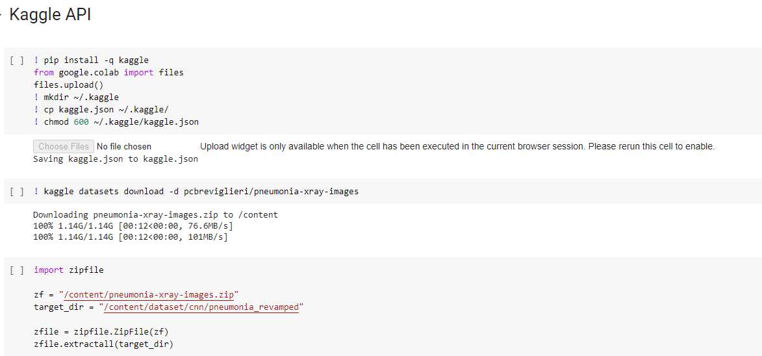

**Hình 30. Lấy API và download dữ liệu**

### Chuẩn bị dữ liệu

#### Set up

Hình 33 Tạo đường dẫn cho các tập train, test. Ngoài ra, tôi còn define trước độ dài và rộng cho dữ liệu hình ảnh.

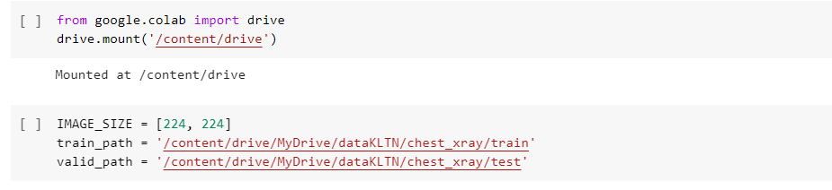

**Hình 31. Chuẩn bị dữ liệu**

#### Data Augmentation

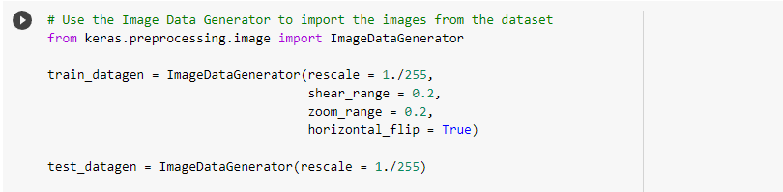

**Hình 32. Data Augmentation**

Hình 32 mô tả cách chúng tôi dùng thư viện *tensorflow.keras.preprocessing.image* cho training set, đồng thời tạo ra Image Data Generator – ngẫu nhiên áp dụng những parameters đã được define cho tập train, tập test và tập validation. Tôi rescale ảnh để tránh việc dữ liệu bị thao túng trước khi thực hiện.

Sau đây là một số định nghĩa về các parameters của Image Data Generator:

* **rescale**: Mỗi hình ảnh kĩ thuật số được tạo bởi 1 pixel với giá trị từ 0 đến 255, 0 là màu đen – 255 là màu trắng. Vì vậy, rescale tỷ lệ mảng tỷ lệ của các giá trị pixel hình ảnh ban đầu nằm trong khoảng [0,1], điều này làm cho hình ảnh đóng góp công bằng hơn vào overall loss. Nếu không, hình ảnh có dải pixel cao hơn sẽ dẫn đến loss nhiều hơn và nên sử dụng tốc độ học thấp hơn, hình ảnh có dải pixel thấp hơn sẽ yêu cầu tốc độ học cao hơn.
* **shear_range**: Hình dạng của ảnh là sự chuyển đổi của phần cắt. Nó cố định một trục và kéo giãn hình ảnh ở một góc nhất định được gọi là góc cắt.
* **zoom_range**: Hình ảnh được phóng to với độ zoom nhỏ hơn 1.0. Vì vậy nên hình thực tế sẽ lớn hơn 1.0 độ zoom so với ảnh trong chương trình.
* **horizontal_flip**: Một số hình ảnh được lật ngang ngẫu nhiên

#### Loading Images

The Image Data Generator có một lớp được gọi là luồng từ thư mục để đọc hình ảnh từ các thư mục chứa hình ảnh

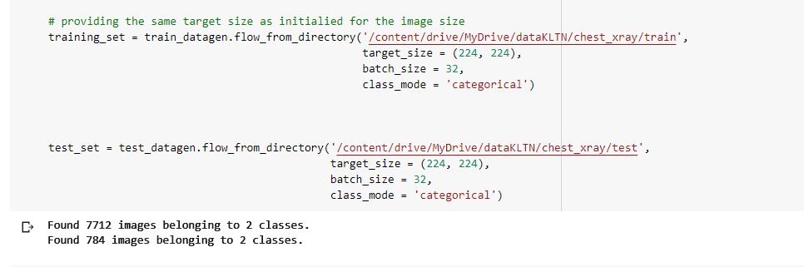

**Hình 33. Loading Images**

Sau đây là định nghĩa một số parameters được dùng:

* **Directory**: là đường dẫn đến tập train, test.
* **target_size**: là kích cỡ của hình ảnh input, mỗi ảnh sẽ được điều chỉnh về đúng kích cỡ này. Tôi cũng đã định nghĩa từ đầu về kích cỡ này (224x224) **.**
* **batch_size**: Số lượng hình ảnh được tạo bởi batch từ generator. Tôi đã định nghĩa batch size là 32 vì kích cỡ của hình ảnh là quá lớn để RAM có thể xử lí.
* **Class_mode**: Tôi chọn ‘categorical’ cho bài toán.

### Tensorflow - Keras[13]

Keras là một open source cho Neural Network được viết bởi ngôn ngữ Python. Nó là một library được phát triển vào năm 2005 bởi Francois Chollet, là một kỹ sư nghiên cứu Deep Learning. Keras có thể sử dụng chung với các thư viện nổi tiếng như Tensorflow, CNTK, Theano.

Ở đây, tôi sẽ dùng thư viện tensorflow để triển khai model và import các thư viện cần thiết

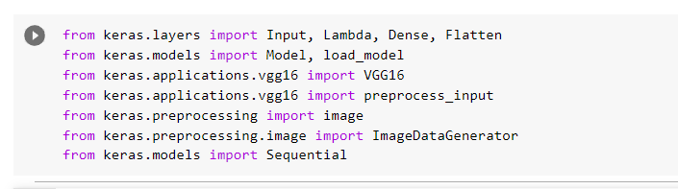

**Hình 34. Import thư viện**

### Build model

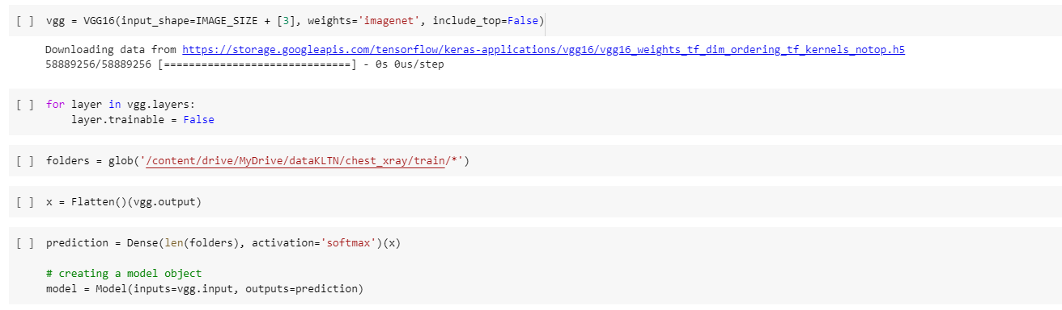

**Hình 35. Build VGG16 model**

* Input_shape: Theo những gì tôi define từ đầu, giá trị ở đây sẽ là (224,224,3). Ở đây, 1 tượng trưng cho kênh màu (grayscale), nếu cho rgb thì đó sẽ là 3.
* Weights: Chọn imagenet được đào tạo trước trên ImageNet.

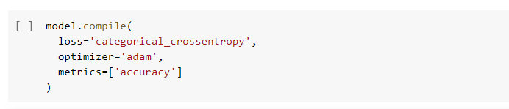

**Hình 36. Model Compile**

Hình 36 mô tả model Compile:

* Learning Rate: mục đích cuối cùng là để giảm thiểu tối đa loss ở giá trị thực tế và dự đoán trong training set. Adam là một phương pháp tỷ lệ học tập thích ứng, có nghĩa là, nó tính toán tỷ lệ học tập độc lập cho các parameters khác nhau.
* Loss function: Vì mô hình là categorical classification, tôi sẽ sử dụng categorical crossentropy trong quá trình training để đánh giá loss.
* Metrics: accuracy - Tính tần suất actual labels bằng với predictions. Nó sẽ đo lường loss và độ chính xác của training và validation.

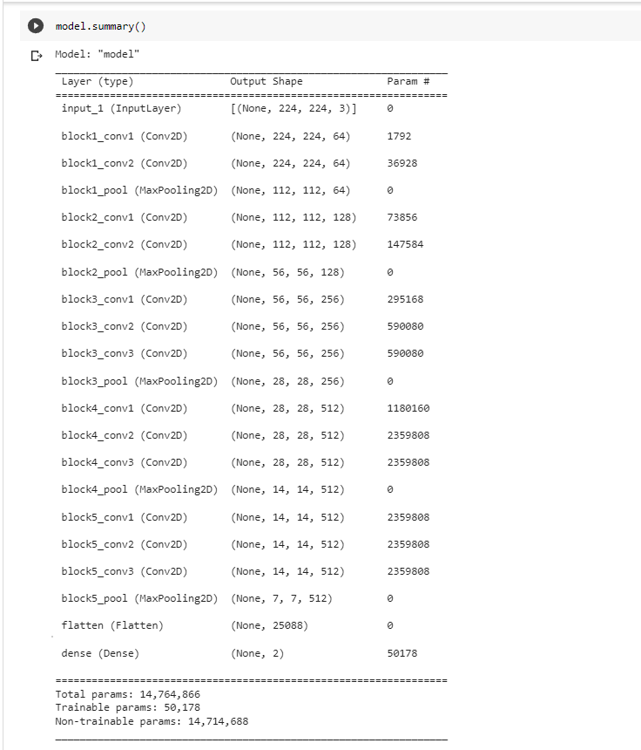

**Hình 37. Model được tạo ra**

Hình 37 cho ta tổng quan về các lớp Conv2d và MaxPooling được tạo ra trong model với đầu vào có dạng (None, 224, 224, 64)

### Fit model

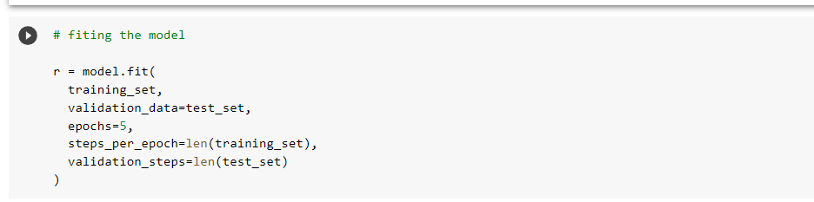

**Hình 38. Fit model**

Hình 38 mô tả cải thiện mô hình với tập train và validation được gán ở hình 31. Mô hình được chạy với số lượng epochs là 5

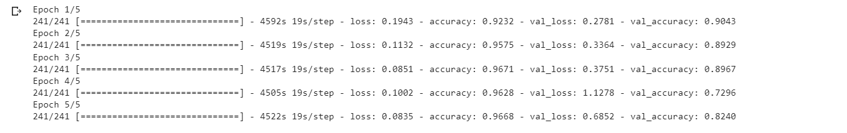

**Hình 39. Training**

Như có thể thấy ở hình 39, những parameters tôi dùng cho model.fit bao gồm: train set, epochs set ở 5.

Sau khi chạy được khoảng 5 epochs, tôi thấy mô hình có độ val_loss = 8,51% và val_accuracy = 96,71% với thời gian là 4517s.

**Bảng 1. Bảng kết quả chi tiết VGG16**

|  |  |  |  |  |
| --- | --- | --- | --- | --- |
| Epoch | Accuracy | Loss | Val_acc | Val_loss |
| 1 | 0.9232 | 0.1943 | 0.9043 | 0.2781 |
| 2 | 0.9575 | 0.1132 | 0.8929 | 0.3364 |
| 3 | 0.9671 | 0.0851 | 0.8967 | 0.3751 |
| 4 | 0.9628 | 0.1002 | 0.7296 | 1.1278 |
| 5 | 0.9668 | 0.0835 | 0.8240 | 0.6852 |

### Evaluate

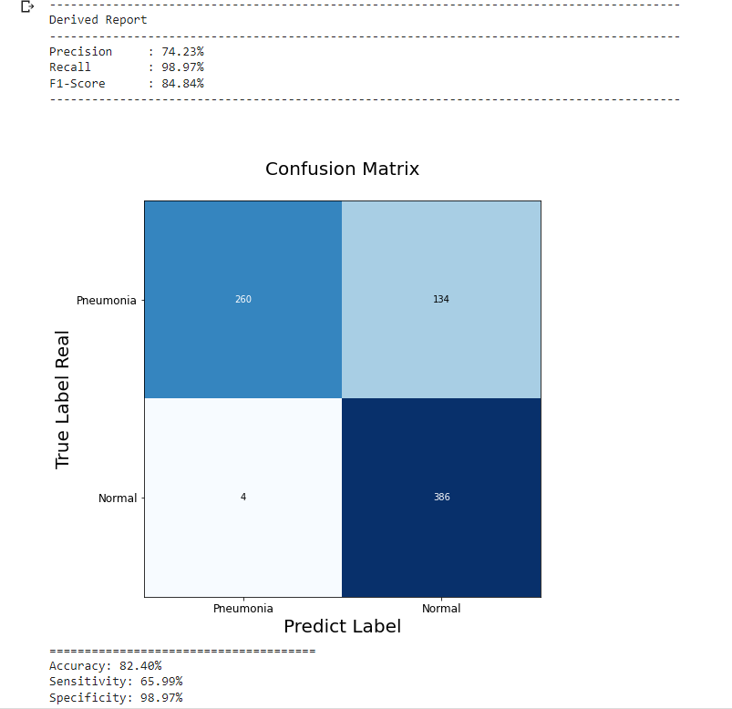

**Hình 40. Confusion matrix VGG16**

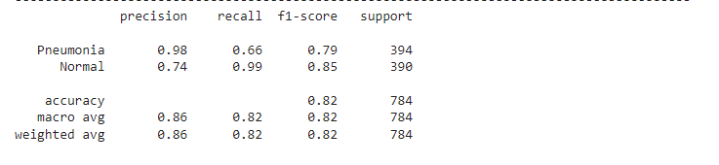

**Hình 41. Classification Report VGG16**

Mô hình VGG19:

Đối với mô hình VGG19 thì chỉ khác VGG16 ở chỗ sẽ sử dụng keras VGG19 thay vì VGG16 để chạy mô hình. Kết quả của mô hình VGG19 sau khi chạy với epochs bằng năm.

**Bảng 2. Bảng kết quả chi tiết VGG19**

|  |  |  |  |  |
| --- | --- | --- | --- | --- |
| Epoch | Accuracy | Loss | Val_acc | Val_loss |
| 1 | 0.9092 | 0.2719 | 0.8839 | 0.5765 |
| 2 | 0.9446 | 0.2042 | 0.8469 | 0.9196 |
| 3 | 0.9476 | 0.1967 | 0.8763 | 0.7450 |
| 4 | 0.9527 | 0.1632 | 0.9082 | 0.5464 |
| 5 | 0.9503 | 0.1883 | 0.8839 | 0.5569 |

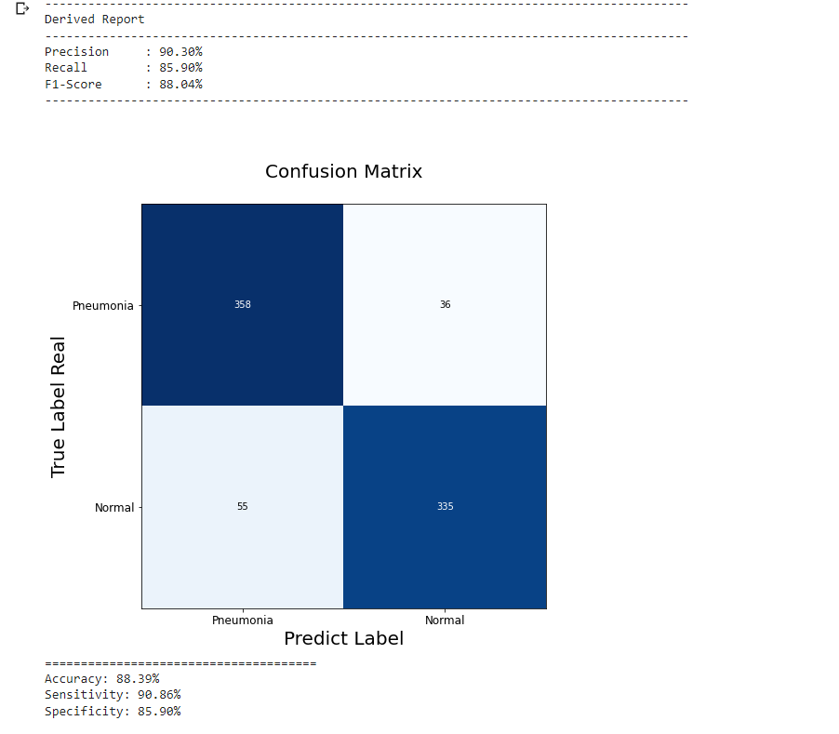

**Hình 42. Confusion matrix VGG19**

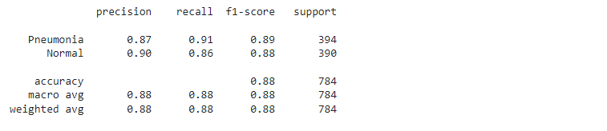

**Hình 43. Classification Report VGG19**

Mô hình ResNet50:

Đối với mô hình Resnet50 cũng tương tự như VGG16 nhưng được chạy với thư viện keras ResNet50 và mô hình được chạy với epoch bằng 10 thu được kết quả.

**Bảng 3. Bảng kết quả chi tiết ResNet50**

|  |  |  |  |  |
| --- | --- | --- | --- | --- |
| Epoch | Accuracy | Loss | Val_acc | Val_loss |
| 1 | 0.7724 | 0.8119 | 0.8533 | 0.3457 |
| 2 | 0.8566 | 0.3467 | 0.8508 | 0.3424 |
| 3 | 0.8611 | 0.3475 | 0.6429 | 1.1102 |
| 4 | 0.8772 | 0.3130 | 0.8763 | 0.2828 |
| 5 | 0.8921 | 0.2886 | 0.7321 | 0.7236 |
| 6 | 0.8724 | 0.3573 | 0.7577 | 0.8258 |
| 7 | 0.8834 | 0.3200 | 0.7054 | 0.9750 |
| 8 | 0.8858 | 0.3257 | 0.8724 | 0.3629 |
| 9 | 0.9020 | 0.2753 | 0.8482 | 0.3871 |
| 10 | 0.8909 | 0.3091 | 0.8355 | 0.5262 |

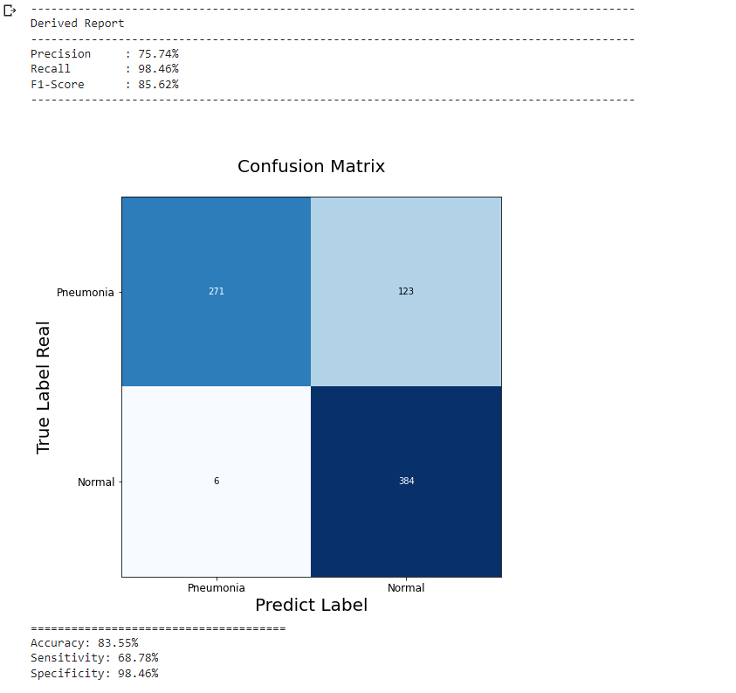

**Hình 44. Confusion matrix ResNet50**

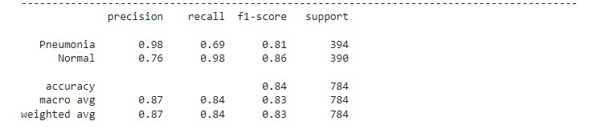

**Hình 45. Classification Report ResNet50**

## KẾT QUẢ

Sau khi huấn luyện ba mô hình trên ta có được ROC_AUC của ba mô hình:

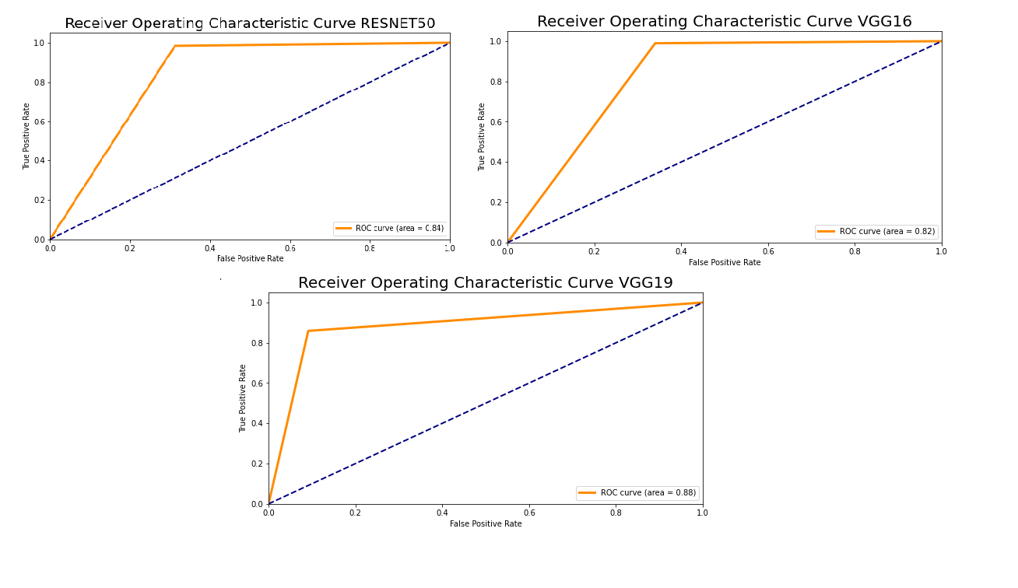

**Hình 46. ROC_AUC của ResNet50, VGG16, VGG19**

Hình mô tả lần lượt các ROC_AUC của ba mô hình ResNet50, VGG16, VGG19 với các chỉ số ROC lần lượt là 0.84, 0.82, 0.88.

Dựa vào chỉ số ROC_AUC để đánh gia mô hình phân loại nên tôi chọn mô hình VGG19 với chỉ số ROC_AUC gần một nhất để dự đoán ảnh đưa vào là bị viêm phổi hay là bình thường.

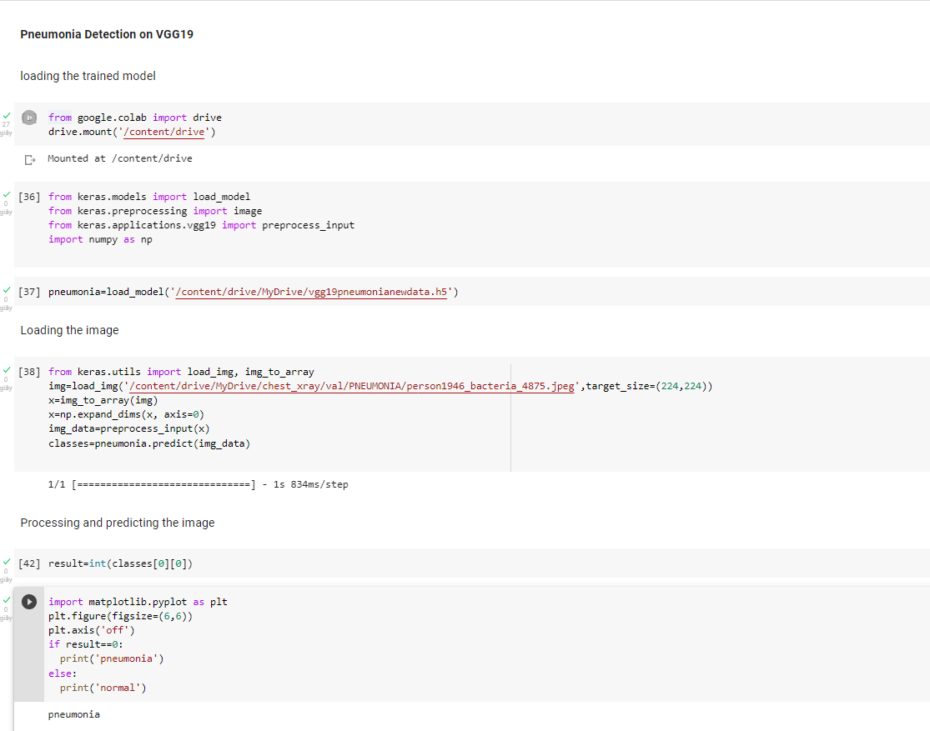

**Hình 47. Kiểm tra bệnh phổi bằng ảnh X-quang bất kì**

Hình 47 là đoạn code tôi dùng để tự kiểm tra bệnh phổi từ 1 hình X-quang bất kì, sử dụng VGG19 model đã được train và ra kết quả chính xác.

# KẾT LUẬN VÀ HƯỚNG PHÁT TRIỂN

## NỘI DUNG THỰC HIỆN.

Tổng kết đề tài:

Về cơ bản nhóm đã hoàn thành mục tiêu ban đầu đặt ra là huấn luyện các mô hình học sâu để phát hiện bệnh phổi đạt được độ chính xác cao. Từ đó có thế áp dụng vào ĩnh vực y tế giúp cải thiện chất lượng khám chữa bệnh phổi. Cụ thể:

Lý thuyết

* Tìm hiểu về các loại bệnh phổi và quy trình phân loại.
* Tìm hiểu về Học Máy, Học Sâu.
* Tìm hiểu các mô hình phân loại ảnh: ResNet50, VGG16, VGG19.

Thực hành

* Ứng dụng các mô hình học sâu đã tìm hiểu vào bài toán phát hiện bệnh phổi dựa trên hình ảnh X-Quang.
* Huấn luyện được ba mô hình phát hiện bệnh phổi dựa trên hình ảnh X-Quang với độ chính xác cao.

## HẠN CHẾ.

* Nguồn tài nguyên phục vụ cho việc huấn luyện còn khá ít, hầu hết được cung cấp miễn phí.
* Người thực hiện còn hạn chế về kiến thức và kinh nghiệm trong lĩnh vực Học Máy, Học Sâu.
* Thời gian thực hiện đề tài còn khá ngắn dẫn đến chưa cải tiến được các mô hình.
* Chưa phân loại được bệnh cụ thể, chỉ dừng lại ở bước phát hiện bệnh

## HƯỚNG PHÁT TRIỂN.

* Phát triển thành ứng dụng cho điện thoại.
* Phát triển được một website đơn giản tích hợp với API có chức năng phát hiện bệnh phổi dựa trên hình ảnh X-Quang
* Tiếp tục tìm hiểu về các model mới và cải tiến các model hiện tại để giải quyết bài toán nhanh và có kết quả tốt hơn
* Phát triển để có thể phân loại bệnh cụ thể.

**Bảng 4. Bảng phân công**

|  |  |  |  |
| --- | --- | --- | --- |
| **Tuần** | **Công việc** | **Sản phẩm** | **Người thực hiện** |
| 1 | Tìm hiểu về đề tài |  | Trương Hùng Anh |
| 2 | Tìm hiểu về bộ dữ liệu |  | Nguyễn Xuân Hiệu |
| 3 | Tìm hiểu về model |  | Trương Hùng Anh  Nguyễn Xuân Hiệu |
| 4 | Báo cáo lần đầu |  | Trương Hùng Anh  Nguyễn Xuân Hiệu |
| 5 | Thống kê chi tiết các bộ dữ liệu |  | Nguyễn Xuân Hiệu |
| 6 | Tổng hợp kiến thức về CNNs và các thông tin liên quan |  | Trương Hùng Anh |
| 7 | Train thử bộ dữ liệu bằng các model |  | Trương Hùng Anh  Nguyễn Xuân Hiệu |
| 8 | Đưa các phương pháp cải thiện các model được train |  | Trương Hùng Anh  Nguyễn Xuân Hiệu |
| 9 | Thử cải thiện bằng các phương pháp đã đưa ra |  | Trương Hùng Anh  Nguyễn Xuân Hiệu |
| 10 - 11 | Hoàn thiện báo cáo |  | Trương Hùng Anh  Nguyễn Xuân Hiệu |

# TÀI LIỆU THAM KHẢO

[1]. Géron, A. (2019). Hands-on machine learning with Scikit-Learn, Keras, and TensorFlow.

[2]. VNVC. (2021, January, 2). VIÊM PHỔI: NGUYÊN NHÂN, TRIỆU CHỨNG, ĐIỀU TRỊ VÀ CÁCH PHÒNG NGỪA. [https://vnvc.vn/benh-viem-phoi-nguyen-nhan-trieu-chung-dieu-tri-va-cach-phong-ngua/#:~:text=ph%E1%BB%95i%20ra%20sao%3F-,B%E1%BB%87nh%20vi%C3%AAm%20ph%E1%BB%95i%20l%C3%A0%20g%C3%AC%3F,khu%E1%BA%A9n%2C%20virus%2C%20vi%20n%E1%BA%A5m.](https://vnvc.vn/benh-viem-phoi-nguyen-nhan-trieu-chung-dieu-tri-va-cach-phong-ngua/%23:~:text=ph%E1%BB%95i%20ra%20sao%3F-,B%E1%BB%87nh%20vi%C3%AAm%20ph%E1%BB%95i%20l%C3%A0%20g%C3%AC%3F,khu%E1%BA%A9n%2C%20virus%2C%20vi%20n%E1%BA%A5m.%20)

[3]. Tâm Anh. (2021, January, 2). CHỤP X-QUANG PHỔI GIÚP PHÁT HIỆN BỆNH GÌ?. <https://tamanhhospital.vn/chup-xquang-phoi/>

[4]. Wikipedia. (2021, January, 2). Machine Learning. [Machine learning - Simple English Wikipedia, the free encyclopedia](https://simple.wikipedia.org/wiki/Machine_learning#:~:text=Machine%20learning%20gives%20computers%20the,from%20work%20in%20artificial%20intelligence.&text=Machine%20learning%20is%20done%20where,explicit%20algorithms%20cannot%20be%20done.)

[5]. Hội điện quang và y học hạt nhân Việt Nam (2020, February, 26). Đặc điểm Xquang viêm phổi do CORONA VIRUS. <https://www.radiology.com.vn/bai-giang/dac-diem-hinh-anh-xquang-viem-phoi-do-corona-virus-n193.html>

[6]. Nguyễn Thanh Tuấn. “Deep Learning Cơ Bản”. [nttuan8.com](https://nttuan8.com/), 2020.

[7]. The Difference Between AI, Machine Learning, and Deep Learning? | NVID (<https://blogs.nvidia.com/blog/2016/07/29/whats-difference-artificial-intelligence-machine-learning-deep-learning-ai/>, 2016)IA Blog

[8]. Yann LeCun, Léon Bottou, YoShua Bengio and Patrick Haffner (1998, November). "Gradient-Based Learning Applied to Document Recognition". <http://yann.lecun.com/exdb/publis/pdf/lecun-98.pdf>

[9]. Tô Đức Thắng. (2020, January, 14). Giới thiệu mạng ResNET. <https://viblo.asia/p/gioi-thieu-mang-resnet-vyDZOa7R5wj>

[10]. Vncoder. RNN là gì?. <https://sites.google.com/site/vncoder95/machine-learning/rnn-la-gi>

[11]. PyCharm. The Python IDE for Professional Developers. <https://www.jetbrains.com/pycharm/>

[17]. Wikipedia. (2022, June, 30). Kaggle. <https://en.wikipedia.org/wiki/Kaggle>

[18]. Google Colab. [Google Colab](https://research.google.com/colaboratory/)

1. Nội dung tham khảo từ website: [VIÊM PHỔI: NGUYÊN NHÂN, TRIỆU CHỨNG, ĐIỀU TRỊ VÀ CÁCH PHÒNG NGỪA](https://vnvc.vn/benh-viem-phoi-nguyen-nhan-trieu-chung-dieu-tri-va-cach-phong-ngua/#:~:text=ph%E1%BB%95i%20ra%20sao%3F-,B%E1%BB%87nh%20vi%C3%AAm%20ph%E1%BB%95i%20l%C3%A0%20g%C3%AC%3F,khu%E1%BA%A9n%2C%20virus%2C%20vi%20n%E1%BA%A5m.) (VNVC, 2022)
2. Nội dung tham khảo từ website: [ĐẶC ĐIỂM HÌNH ẢNH X QUANG VIÊM PHỔI DO CORONAVIRUS](https://www.radiology.com.vn/bai-giang/dac-diem-hinh-anh-xquang-viem-phoi-do-corona-virus-n193.html) (Nam, n.d.)
3. Vũ Hữu Tiệp, “**Machine Learning cơ bản**”, [machinelearningcoban.com](https://machinelearningcoban.com/), 2020. Link [here](https://github.com/tiepvupsu/ebookMLCB) (Tiệp, n.d.)
4. Tham khảo từ: [Machine learning - Simple English Wikipedia, the free encyclopedia](https://simple.wikipedia.org/wiki/Machine_learning#:~:text=Machine%20learning%20gives%20computers%20the,from%20work%20in%20artificial%20intelligence.&text=Machine%20learning%20is%20done%20where,explicit%20algorithms%20cannot%20be%20done.) (Wikipedia, 2022)
5. Nguyễn Thanh Tuấn, “Deep Learning Cơ Bản”, [nttuan8.com](https://nttuan8.com/), 2020. Link [here](https://nttuan8.com/sach-deep-learning-co-ban/) (Tuấn, 2020)
6. [The Difference Between AI, Machine Learning, and Deep Learning? | NVID (https://blogs.nvidia.com/blog/2016/07/29/whats-difference-artificial-intelligence-machine-learning-deep-learning-ai/, 2016)IA Blog](https://blogs.nvidia.com/blog/2016/07/29/whats-difference-artificial-intelligence-machine-learning-deep-learning-ai/)
7. [Yann LeCun, Léon Bottou, YoShua Bengio and Patrick Haffner, "Gradient-Based Learning Applied to Document Recognition"](http://yann.lecun.com/exdb/publis/pdf/lecun-98.pdf)
8. Tham khảo từ: <https://viblo.asia/p/gioi-thieu-mang-resnet-vyDZOa7R5wj> (Thang, 2020)
9. Pneumonia X-Ray Images : <https://www.kaggle.com/datasets/pcbreviglieri/pneumonia-xray-images>
10. Tham khảo từ: [Python (programming language)](https://en.wikipedia.org/wiki/Python_(programming_language))
11. Tham khảo từ: [Kaggle](https://en.wikipedia.org/wiki/Kaggle)
12. Tham khảo từ: [Google Colab](https://research.google.com/colaboratory/)
13. Tham khảo từ: <https://viblo.asia/p/lam-quen-voi-keras-gGJ59mxJ5X2>